BÁO GIẢNG TUẦN 27 (TỪ NGÀY 16/3/2026 ĐẾN NGÀY 20/3/2026)
THỨ | TIẾT |  | MÔN | TIẾT THỨ | NỘI DUNG BÀI DẠY | ƯDCNTT | ĐỒ DÙNG  DẠY HỌC
Hai | S | 1 | HĐTN | 79 | Sinh hoạt dưới cờ: Lòng nhân ái kết nối cộng đồng
Hai | S | 2 | Tiếng Việt | 183 | Ôn tập GHK2 ( tiết 1) | Trình chiếu hình ảnh | Máy tính, ti vi
Hai | S | 3 | Tiếng Việt | 184 | Ôn tập GHK2 ( tiết 2) | Trình chiếu hình ảnh | Máy tính, ti vi
Hai | S | 4 | Đạo Đức
Hai | C | 5 | Toán | 131 | Luyện tập –Trang 61 | Trình chiếu hình ảnh | Máy tính, ti vi
Hai | C | 6 | Âm nhạc
Hai | C | 7 | GDTC | 53 | Tại chỗ lăn bóng qua hai chân |  | Còi, sân tập
Hai | C | 8
Ba | S | 1 | Toán | 132 | Qui đồng mẫu số các phân số –Trang 62 | Soi bài | Máy tính, ti vi, máy soi
Ba | S | 2 | Tiếng Việt | 185 | Ôn tập GHK2 ( tiết 3) |  | Bảng phụ
Ba | S | 3 | Khoa Học | 53 | Thực phẩm an toàn (Tiết 1) | Trình chiếu hình ảnh | Máy tính, ti vi
Ba | S | 4 | GDTC | 54 | Ôn tập và kiểm tra giữa học kì 2
Ba | C | 5 | Công nghệ
Ba | C | 6 | TV (BS) | 26 | Ôn: trạng ngữ chỉ nguyên nhân, mục đích | Trình chiếu hình ảnh | Máy tính, ti vi
Ba | C | 7 | LS-ĐL
Ba | C | 8
Tư | S | 1 | Toán | 133 | Luyện tập –Trang 63 | Trình chiếu | Máy tính, ti vi
Tư | S | 2 | Tin Học
Tư | S | 3 | Tiếng Việt | 186 | Ôn tập GHK2 ( tiết 4) | Trình chiếu hình ảnh | Máy tính, ti vi
Tư | S | 4 | Tiếng Việt | 187 | Ôn tập GHK2 ( tiết 5) | Trình chiếu hình ảnh | Máy tính, ti vi
Tư | C | 5 | Tiếng Anh
Tư | C | 6 | Khoa học | 54 | Thực phẩm an toàn (Tiết 2) | Trình chiếu hình ảnh | Máy tính, ti vi
Tư | C | 7 | HĐTN | 80 | Hoạt động giáo dục theo chủ đề: Ứng xử có văn hoá. | Trình chiếu hình ảnh | Máy tính, ti vi
Tư | C | 8
Năm | S | 1 | Tiếng Việt | 188 | Ôn tập GHK2 ( tiết 6) | Trình chiếu hình ảnh | Máy tính, ti vi
Năm | S |  | Mĩ Thuật
Năm | S | 3 | Tiếng Anh
Năm | S | 4 | Toán | 134 | So sánh phân số –Trang 64 | Soi bài | Máy tính, ti vi, máy soi
Năm | C | 5
Năm | C | 6
Năm | C | 7
Năm | C | 8
Sáu | S | 1 | Toán | 135 | So sánh phân số (TT) –Trang 66 | Soi bài | Máy tính, ti vi, máy soi
Sáu | S | 2 | Tiếng Việt | 189 | Ôn tập GHK2 ( tiết 7) | Trình chiếu hình ảnh | Máy tính, ti vi
Sáu | S | 3 | LS-ĐL
Sáu | S | 4 | Tiếng Anh
Sáu | C | 5 | Toán (BS) | 26 | Luyện tập | Soi bài | Máy tính, ti vi, máy soi
Sáu | C | 6 | HĐTN | 81 | Sinh hoạt lớp: Sinh hoạt theo chủ đề: Cộng đồng văn minh. | Trình chiếu hình ảnh | Máy tính, ti vi
Sáu | C | 7 | Tiếng Anh

TUẦN 27 Thứ Hai ngày 16 tháng 3 năm 2026
Sáng: Tiết 1: Hoạt động trải nghiệm
SHDC: LÒNG NHÂN ÁI KẾT NỐI CỘNG ĐỒNG
I. YÊU CẦU CẦN ĐẠT
1. Yêu cầu cần đạt về kiến thức, kĩ năng
- Tham gia diễn kịch tương tác về chủ đề Ứng xử có văn hóa nơi công cộng. Chia sẻ cảm xúc của em sau khi xem vở kịch.
2. Yêu cầu cần đạt về năng lực, phẩm chất
-Năng lực giao tiếp và hợp tác, tư duy: Đề xuất được một số hoạt động kết nối những người xung quanh
- Phẩm chất nhân ái: Biết yêu thương giúp đỡ , chia sẻ với mọi người.Phẩm chất chăm chỉ: Tích cực tham gia vào các hoạt động đền ơn đáp nghĩa và giáo dục truyền thống ở địa phuongw. Phẩm chất trách nhiệm: Thực hiện hành vi có văn hóa nơi công cộng
II. ĐỒ DÙNG , PHƯƠNG TIỆN DẠY HỌC
1.Giáo viên:
- Kế hoạch bài dạy, bài giảng Power point.
- SGK và các thiết bị, học liệu phục vụ cho tiết dạy.
2. Học sinh:
- SGK, vở ghi chép, vật liệu dụng cụ phục vụ cho việc học tập

III. HOẠT ĐỘNG DẠY HỌC
Hoạt động của giáo viên | Hoạt động của học sinh
1. Khởi động:
- Mục tiêu:
+ Tạo không khí vui vẻ, khấn khởi trước giờ học.
- Cách tiến hành:
− GV yêu cầu HS chỉnh lại quần áo, tóc tai để chuẩn bị làm lễ chào cờ.  - GV cho HS chào cờ. | - HS quan sát, thực hiện.
2. Sinh hoạt dưới cờ: Lòng nhân ái kết nối cộng đồng
- Mục tiêu: Tham gia diễn kịch tương tác về chủ đề Ứng xử có văn hóa nơi công cộng. Chia sẻ cảm xúc của em sau khi xem vở kịch.- Cách tiến hành:
- GV cho HS Tham gia diễn kịch tương tác về chủ đề Ứng xử có văn hóa nơi công cộng. Chia sẻ cảm xúc của em sau khi xem vở kịch. 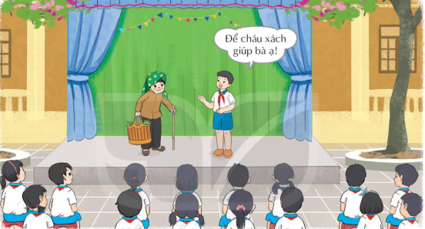  - GV cho học sinh tham gia và chia sẻ suy nghĩ của bản thân sau khi tham gia | - HS xem.  - Các nhóm lên thực hiện Tham gia diễn kịch tương tác về chủ đề Ứng xử có văn hóa nơi công cộng. Chia sẻ cảm xúc của em sau khi xem vở kịch.  - HS lắng nghe.
3. Vận dụng.trải nghiệm
- Mục tiêu: Củng cố, dặn dò
- Cách tiến hành:
- HS nêu cảm nhận của mình sau buổi sinh hoạt.  - HS lắng nghe. | GV tóm tắt nội dung chính
IV, ĐIỀU CHỈNH BỔ SUNG
...................................................................................................................................

------------------------------------------------
Tiết 2 + 3 : Tiếng việt
ÔN TẬP GHK2 (T1+2)
I. YÊU CẦU CẦN ĐẠT.
1. Yêu cầu cần đạt về kiến thức, kĩ năng
- Học sinh đọc đúng các từ, câu, đọc to rõ ràng câu chuyện, bài thơ, bài văn đã học ( từ tuần 19 đến tuần 26), tốc độ đọc khoảng 80-90 tiếng trong 1 phút.
- Biết đọc diễn cảm lời của nhân vật trong bài học; biết nghỉ hơi ở chỗ có dấu câu họặc chỗ ngắt nhịp thơ.
- Biết đọc theo ngữ điệu phù hợp với vai được phân trong những đoạn đối thoại có hai hoặc ba nhân vật. Thuộc được 1 số đoạn thơ đã học.
- Xác định được chủ ngữ, vị ngữ, trạng ngữ trong đoạn văn.
- Viết được đoạn văn (2-3 câu) về một nhân vật trong câu chuyện đã đọc, đã nghe.
- Phát triển năng lực ngôn ngữ
2. Yêu cầu cần đạt về năng lực, phẩm chất
- Năng lực tự chủ, tự học: Tích cực tập đọc, cố gắng luyện đọc đúng, luyện đọc diễn cảm tốt.
- Năng lực giải quyết vấn đề và sáng tạo: Nâng cao kĩ năng tìm hiểu ý nghĩa nội dung bài đọc và vận dụng vào thực tiễn.
- Năng lực giao tiếp và hợp tác: Phát triển năng lực giao tiếp trong trả lời các câu hỏi và hoạt động nhóm.
- Phẩm chất nhân ái: Thông qua bài thơ, biết yêu quý bạn bè, biết hòa quyện, thống nhất trong tập thể.
- Phẩm chất chăm chỉ: Có ý thức tự giác tập đọc, trả lời các câu hỏi.
- Phẩm chất trách nhiệm: Biết giữ trật tự, lắng nghe và học tập nghiêm túc.
II. ĐỒ DÙNG DẠY HỌC.
- Kế hoạch bài dạy, bài giảng Power point.
- SGK và các thiết bị, học liệu phụ vụ cho tiết dạy, phiếu bài tập.
III. HOẠT ĐỘNG DẠY HỌC.
Hoạt động của giáo viên | Hoạt động của học sinh
1. Khởi động:
- Mục tiêu:
+ Tạo không khí vui vẻ, khấn khởi trước giờ học.
+ Kiểm tra kiến thức đã học của học sinh ở bài trước.
- Cách tiến hành:
- Cho HS thi kể tên các bài tập đọc đã học từ đầu kì II.  - GV dẫn dắt, giới thiệu bài. | - HS thi đua nhau kể.
2. Khám phá.
- Học sinh đọc đúng các từ, câu, đọc to rõ ràng câu chuyện, bài thơ, bài văn đã học ( từ tuần 19 đến tuần 26), tốc độ đọc khoảng 80-90 tiếng trong 1 phút.
- Biết đọc diễn cảm lời của nhân vật trong bài học; biết nghỉ hơi ở chỗ có dấu câu họặc chỗ ngắt nhịp thơ.
- Biết đọc theo ngữ điệu phù hợp với vai được phân trong những đoạn đối thoại có hai hoặc ba nhân vật. Thuộc được 1 số đoạn thơ đã học.
- Hiểu nội dung bài đọc. Biết bày tỏ suy nghĩ, tình cảm về nhân vật trong tác phẩm.
- Viết đúng bài chính tả khoảng 80-90 chữ theo hình thức nghe viết hoặc nhớ viết, tốc độ khoảng 80 -90 chữ trong 15 phút. Viết đúng các từ ngữ có tiếng chứa âm vần dễ sai.
- Viết được đoạn văn ngắn.
- Phát triển năng lực ngôn ngữ
- Cách tiến hành:
2.1. Hoạt động 1: Đọc đúng.  - Gọi HS đọc yêu cầu bài 1  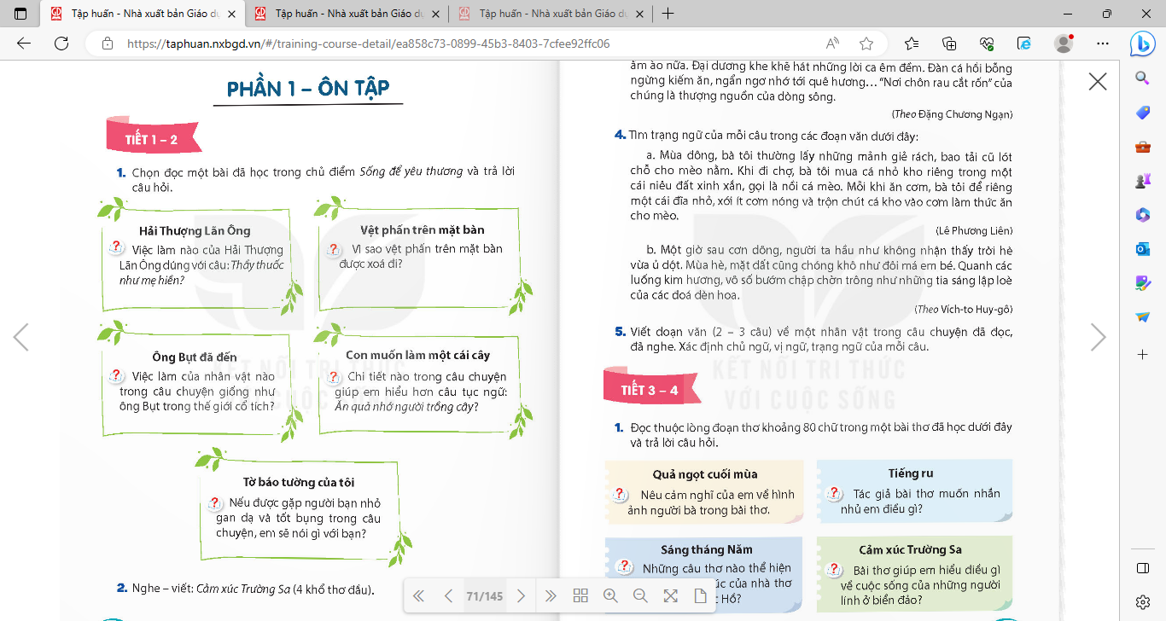  - YC HS thảo luận nhóm đôi: từng em nêu tên 5 bài đọc đã chọn và nêu nội dung của 5 bài đọc đó và trả lời câu hỏi của bài.  ? Việc làm nào của Hải Thượng Lãn Ông đúng với câu: Thầy thuốc như mẹ hiền?  ? Vì sao vệt phấn trên mặt bàn được xóa đi?  ?Việc làm của nhân vật nào trong câu chuyện  giống như ông bụt trong thế giới cổ tích?  ?Chi tiết nào trong câu chuyện giúp em hiểu hơn câu tục ngữ: Ăn quả nhớ kẻ trồng cây?  ? Nếu được gặp người bạn nhỏ gan dạ và tốt bụng trong câu chuyện, em sẽ nói gì với bạn?  - Gọi HS chia sẻ kết quả trước lớp.  - HS nhận xét, bổ sung.  - GV NX, tuyên dương HS. |  | - 1HS đọc yêu cầu bài  - 2HS ngồi cùng bàn thảo luận cùng nhau.  - HS trả lời  - HS chia sẻ trước lớp  - HS nhận xét, bổ sung
2.2 Hoạt động 2: Nghe – viết: Cảm xúc Trường Sa  - Gọi HS đọc 4 khổ thơ đầu bài Cảm xúc Trường Sa  - Gv hướng dẫn HD đọc bài thơ  - GV gọi HS nhắc lại tư thế ngồi viết bài  - GV đọc cho HS viết  - GV đọc soát lỗi  - Thu 5-7 vở nhận xét. |  | - 1-2 HS đọc bài  - HS đọc bài thơ  - HS nhắc lại tư thế ngồi viết  - HS viết  - Soát lỗi chính tả  - Lắng nghe
3. Luyện tập.
- Mục tiêu:
+ Xác định được chủ ngữ, vị ngữ của mỗi câu trong đoạn văn.
+ Tìm được trạng ngữ của mỗi câu trong các đoạn văn.
+ Viết được đoạn văn (2-3 câu) về một nhân vật trong câu chuyện đã đọc, đã nghe.
- Cách tiến hành:
3.1. Xác định được chủ ngữ, vị ngữ của mỗi câu trong đoạn văn dưới đây.  - Gọi HS đọc yêu cầu  - Bài yêu cầu gì?  - GV yêu cầu HS làm việc nhóm đọc đoạn văn và làm bài tập 3  - Xác nhận được chủ ngữ, vị ngữ trong đoạn văn.  - GV yêu cầu nhóm chia sẻ bài làm  - HS nhận xét, bổ sung bài nhóm bạn  - GV nhận xét, chốt đáp án đúng |  | - HS đọc bài  - HS trả lời  - HS thảo luận nhóm làm bài  - HS chia sẻ bài của mình trước lớp.  - HS nhận xét bài bạn.  - HS lắng nghe
  Câu | Chủ ngữ | Vị ngữ
  1 | Mùa xuân | trở về.
  2 | Nước biển | ấm hẳn lên.
  3 | Những con sóng | không còn ầm ào nữa.
  4 | Đại dương | Khe khẽ hát những lời ca êm đềm.
  5 | Đàn cá hồi | bỗng ngừng kiếm ăn, ngẩn ngơ……
  6 | “Nơi chôn rau cắt rốn” của chúng | là thượng nguồn của dòng sông.
3.2. Tìm trạng ngữ của mỗi câu trong các đoạn văn.  - Gọi HS đọc yêu cầu  - Bài yêu cầu gì?  - GV hướng dẫn HD có thể bằng gạch chân  - GV yêu cầu HS làm việc nhóm đọc đoạn văn và làm bài tập 4  - Xác nhận được trạng ngữ trong đoạn văn.  - GV yêu cầu nhóm chia sẻ bài làm  - HS nhận xét, bổ sung bài nhóm bạn  - GV nhận xét, chốt đáp án đúng |  | - HS đọc bài  - HS trả lời  - HS thảo luận và làm bài  - HS làm bài bảng phụ 2 câu.  - HS chia sẻ bài của mình trước lớp.  - HS đổi chéo bài bạn kiểm tra  Trạng ngữ:  + Câu a: Mùa đông; Khi đi chợ; Mỗi khi ăn cơm.  + Câu b: Một giờ sau cơn dông; Mùa hè; Quanh các luống kim hương.  - HS nhận xét bài bạn.  - HS lắng nghe
3.3. Viết được đoạn văn (2-3 câu) về một nhân vật trong câu chuyện đã đọc, đã nghe. Xác định chủ ngữ, vị ngữ, trạng ngữ của mỗi câu.  - Gọi HS đọc yêu cầu  - Bài yêu cầu gì?  - GV yêu cầu HS có thể viết về 1 nhân vật nào đó mà mình yêu thích.  - GV yêu cầu HS làm việc cá nhân và làm bài tập 5  - GV yêu cầu HS chia sẻ bài làm  - HS nhận xét bài bạn  - GV nhận xét, góp ý bài HS |  | - HS đọc yêu cầu.  - HS trả lời  - HS làm bài của mình.  - HS chia sẻ bài của mình trước lớp  - HS nhận xét bài bạn.  - HS lắng nghe
4. Vận dụng trải nghiệm.
- Mục tiêu:
+ Củng cố những kiến thức đã học trong tiết học để học sinh khắc sâu nội dung.
+ Tạo không khí vui vẻ, hào hứng, lưu luyến sau khi học sinh bài học.
- Cách tiến hành:
- GV tổ chức vận dụng bằng các hình thức như trò chơi, hái hoa,...sau bài học để học sinh thi đọc thuộc lòng bài thơ.  - Nhận xét, tuyên dương.  - GV nhận xét tiết dạy.  - Dặn dò bài về nhà. | - HS tham gia để vận dụng kiến thức đã học vào thực tiễn.  - Một số HS tham gia thi đọc thuộc lòng.
IV. ĐIỀU CHỈNH SAU BÀI DẠY:
.......................................................................................................................................
------------------------------------------------
Chiều Tiết 5: Toán
LUYỆN TẬP - TRANG 61
I. YÊU CẦU CẦN ĐẠT.
1. Yêu cầu cần đạt về kiến thức, kĩ năng
- Củng cố cách rút gọn phân số.
- Bổ sung các trường hợp rút gọn phân số để tìm thương của phép chia.
- Phát triển năng lực tư duy và lập luận toán học.
- Vận dụng bài học vào thực tiễn.
2. Yêu cầu cần đạt về năng lưc, phẩm chất
- Năng lực tự chủ, tự học: Biết tự giác học tập, làm bài tập và các nhiệm vụ được giao.
- Năng lực giải quyết vấn đề và sáng tạo: tham gia tốt trò chơi, vận dụng.
- Năng lực giao tiếp và hợp tác: Phát triển năng lực giao tiếp trong hoạt động nhóm.
- Phẩm chất nhân ái: Có ý thức giúp đỡ lẫn nhau trong hoạt động nhóm để hoàn thành nhiệm vụ.
- Phẩm chất chăm chỉ: Có ý thức tự giác học tập, trả lời câu hỏi; làm tốt các bài tập.
- Phẩm chất trách nhiệm: Biết giữ trật tự, lắng nghe và học tập nghiêm túc.
II. ĐỒ DÙNG DẠY HỌC.
- Máy soi, tivi, máy tính
- SGK và các thiết bị, học liệu phục vụ cho tiết dạy.
III. HOẠT ĐỘNG DẠY HỌC.
Hoạt động của giáo viên | Hoạt động của học sinh
1. Khởi động:
- Mục tiêu:
+ Tạo không khí vui vẻ, khấn khởi trước giờ học.
+ Kiểm tra kiến thức đã học của học sinh ở bài trước.
- Cách tiến hành:
- GV tổ chức trò chơi để khởi động bài học.  + Câu 1: Rút gọn phân số sau: $\frac{5}{20}$  + Câu 2: Rút gọn phân số sau: $\frac{10}{12}$  - GV Nhận xét, tuyên dương.  - GV dẫn dắt vào bài mới | - HS tham gia trò chơi  + Trả lời:  $$\frac{5}{20}= \frac{5 : 5}{20 : 5}= \frac{1}{4}$$  $$\frac{10}{12}= \frac{10 : 2}{12 :2}= \frac{5}{6}$$  - HS lắng nghe.
2. Luyện tập:
- Mục tiêu:
+ Củng cố cách rút gọn phân số.
+ Bổ sung các trường hợp rút gọn phân số để tìm thương của phép chia.
- Cách tiến hành:
Bài 1. Số? (Làm việc cá nhân) Rút gọn các phân số  a) - GV yêu cầu HS rút gọn các phân số rồi tìm số thích hợp với ô dấu “?”:  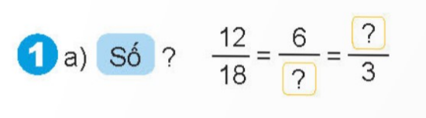  b) - GV yêu cầu HS rút gọn các phân số hành phân số tối giản.  Rút gọn các phân số: $\frac{12}{48}$ , $\frac{80}{100}$ , $\frac{75}{125}$  $\frac{12}{48}$$\frac{12}{Y}.$  - GV nhận xét, tuyên dương.  + Lưu ý: Khi thực hiện rút gọn phân số học sinh có thể tách ra thành các bước để làm  Bài 2: Chọn câu trả lời đúng? (Làm việc nhóm 2)  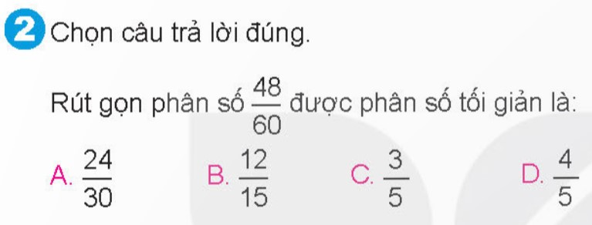  - GV gọi HS nêu yêu cầu đề bài?  - GV chia nhóm 2, các nhóm làm vào vở.  - Đổi vở soát theo nhóm bàn trình bày kết quả, nhận xét lẫn nhau.  - GV Nhận xét, tuyên dương.  Bài 3: Tính (theo mẫu)? (Làm việc nhóm 4 hoặc 5)  - GV hướng dẫn học sinh làm theo mẫu rồi cho học sinh áp dụng để làm các câu a và b.  - GV cho HS làm theo nhóm.  a. $\frac{12 × 11 × 13 }{13 × 17 × 11}$  b. $\frac{49 × 16 × 31 }{16 × 49 ×37}$  - GV mời các nhóm trình bày.  - Mời các nhóm khác nhận xét  - GV nhận xét chung, tuyên dương.  + Lưu ý: Khi làm bài tập ra nháp, học sinh có thể dùng dấu gạch (/) để xóa đi từng số khi chia nhẩm. Khi viết vào bài thì viết ngay kết quả (không gạch vào bài làm).  Bài 4. Thỏ mẹ chia một giỏ cà rốt cho các con. Thỏ nâu được $\frac{5}{10}$ giỏ, thỏ xám được $\frac{1}{4}$ giỏ, thỏ trắng được $\frac{25}{100}$ giỏ. Hỏi hai thỏ con nào được thỏ mẹ chia cho số phản giỏ cà rốt bằng nhau? (Làm việc cá nhân)  - GV hướng dẫn HS dựa vào rút gọn phân số, 1 học sinh so sánh các phân số từ đó tìm được hai phân số bằng nhau rồi trả lời câu hỏi  - GV mời 1 HS nêu cách làm  - Cả lớp làm bài vào vở  - Gọi HS nêu kết quả, HS nhận xét.  - GV nhận xét tuyên dương. | - 1-2 HS nêu cách viết số vào ô dấu “?”  $$\frac{12}{18}= \frac{6}{9}= \frac{2}{3}$$  - HS lần lượt làm bảng con kết hợp đọc miệng các kết quả:  + $\frac{12}{48}=\frac{1}{4}$  + $\frac{80}{100}=\frac{4}{5}$  + $\frac{75}{125}$= $\frac{3}{5}$  - HS lắng nghe rút kinh nghiệm.  - 1 HS trả lời: Chọn phân số tối giản đúng.  - HS đổi vở soát nhận xét: Đáp án đúng là D. $\frac{4}{5}$  - HS lắng nghe rút kinh nghiệm.  - Các nhóm làm việc theo phân công.  a. $\frac{12 × 11 × 13 }{13 × 17 × 11}$ = $\frac{12}{17}$  b. $\frac{49 × 16 × 31 }{16 × 49 ×37}= \frac{31}{37}$  - Các nhóm trình bày.  - Các nhóm khác nhận xét.  - Lắng nghe, rút kinh nghiệm.  - 1 HS trình bày cách làm.  Kết quả: Số phần giỏ cà rốt của thỏ xám bằng số phần giỏ của thỏ trắng  - HS nhận xét.  - Lắng nghe, rút kinh nghiệm.
3. Vận dụng trải nghiệm.
- Mục tiêu:
+ Củng cố những kiến thức đã học trong tiết học để học sinh khắc sâu nội dung.
+ Vận dụng kiến thức đã học vào thực tiễn.
+ Tạo không khí vui vẻ, hào hứng, lưu luyến sau khi học sinh bài học.
- Cách tiến hành:
- GV tổ chức vận dụng bằng các hình thức như trò chơi, hái hoa,...sau bài học để học sinnh rút gọn các phân số  - Ví dụ: GV viết 4 số bất kì như: $\frac{12}{120} , \frac{20}{100} , \frac{15}{75} , \frac{9}{33}$và 4 phiếu. Mời 4 học sinh tham gia trải nghiệm: Phát 4 phiếu ngẫu nhiên cho 4 em, sau đó mời 4 edứđọc kết quả theo thứ tự đánh dấu trên bảng. Ai đúng sẽ được tuyên dương.  - Nhận xét, tuyên dương. | - HS tham gia để vận dụng kiến thức đã học vào thực tiễn.  - 4 HS xung phong tham gia chơi.  - HS lắng nghe để vận dụng vào thực tiễn.
__________________________________________
Tiết 7: Giáo dục thể chất
TẠI CHỖ LĂN BÓNG QUA HAI CHÂN
I. YÊU CẦU CẦN ĐẠT
1. Yêu cầu cần đạt về kiến thức, kĩ năng
- Biết và thực hiện được động tác các động tác làm tăng khả năng điều khiển bóng
- Có ý thức kĩ luật, đoàn kết tinh thần tập thể, tích cực tham gia hoạt động luyện tập và chơi trò chơi.
2. Yêu cầu cần đạt về năng lưc, phẩm chất
- Đoàn kết, nghiêm túc, tích cực trong tập luyện và hoạt động tập thể.
- Tích cực tham gia các trò chơi vận động, có trách nhiệm trong khi chơi trò chơi và hình thành thói quen tập luyện TDTT.
- Tự chủ và tự học: Tự xem trước cách thực động tác Các động tác làm tăng khả năng điều khiển bóng trong sách giáo khoa.
- Giao tiếp và hợp tác: Biết phân công, hợp tác trong nhóm để thực hiện các động tác và trò chơi.
- NL chăm sóc SK: Biết thực hiện vệ sinh sân tập, thực hiện vệ sinh cá nhân để đảm bảo an toàn trong tập luyện.
- NL vận động cơ bản: Thực hiện được động tác một bước đà bật nhảy về trước, chạy phối hợp bật nhảy về trước, chạy hối hợp bật cao chạm vật.
- Biết quan sát tranh, tự khám phá bài và quan sát động tác làm mẫu của giáo viên để tập luyện.
II. ĐỒ DÙNG DẠY - HỌC:
- Địa điểm: Sân trường
- Phương tiện:
+ Giáo viên chuẩn bị: Tranh ảnh, trang phục thể thao, còi phục vụ trò chơi.
+ Học sinh chuẩn bị: Trang phục thể thao.
III. CÁC HOẠT ĐỘNG DẠY HỌC CHỦ YẾU:
Nội dung | Lượng VĐ |  | Phương pháp, tổ chức và yêu cầu
Nội dung | T. gian | S. lần | Hoạt động GV | Hoạt động HS
I. Hoạt động khởi động:  Nhận lớp  Khởi động  - Xoay các khớp cổ tay, cổ chân, vai, hông, gối,...  - Trò chơi “ Chuyền bóng phải, trái”  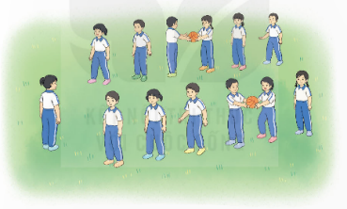  II. Hoạt động luyện tập  - Kiến thức.  -Ôn bài tập: Các động tác làm tăng khả năng điều khiển bóng  -Luyện tập  Tập đồng loạt  Tập theo tổ nhóm  Tập theo cặp đội  Thi đua giữa các tổ  - Trò chơi “Ôm bóng chạy qua vật cản tiếp sức”.  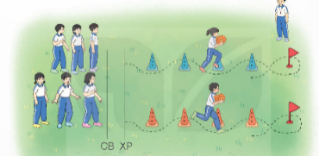  - Bài tập PT thể lực:  - Luyện tập mở rộng:  III.Hoạt động tiếp nối:  - Thả lỏng cơ toàn thân.  - Nhận xét, đánh giá chung của buổi học.  Hướng dẫn HS Tự ôn ở nhà  - Xuống lớp | 5 – 7’  2 - 3’  16-18’  3-5’  4- 5’ | 2x8N  2 lần  2 lần  2 lần  1 lần  1 lần | Gv nhận lớp, thăm hỏi sức khỏe học sinh phổ biến nội dung, yêu cầu giờ học  - GV HD học sinh khởi động.  - GV hướng dẫn chơi  - GV nhắc lại cách thực hiện và phân tích kĩ thuật động tác  - Cho 4 em học sinh lên thực hiện động tác Các động tác làm tăng khả năng điều khiển bóng  - GV cùng HS nhận xét, đánh giá tuyên dương  - GV hô - HS tập theo GV.  - Gv quan sát, sửa sai cho HS.  - Y,c Tổ trưởng cho các bạn luyện tập theo khu vực.  - Tiếp tục quan sát, nhắc nhở và sửa sai cho HS  - GV tổ chức cho HS thi đua giữa các tổ.  - GV và HS nhận xét đánh giá tuyên dương.  - GV nêu tên trò chơi, hướng dẫn lại cách chơi, tổ chức chơi trò chơi cho HS.  - Nhận xét tuyên dương và sử phạt người phạm luật  - Cho HS chạy XP cao 20m  - Yêu cầu HS quan sát tranh trong sách trả lời câu hỏi?  - GV hướng dẫn  - Nhận xét kết quả, ý thức, thái độ học của hs.  - VN ôn lại bài và chuẩn bị bài sau. | - Đội hình nhận lớp  - HS khởi động theo GV.  - HS Chơi trò chơi.  - Đội hình HS quan sát  - HS quan sát GV làm mẫu  - HS tiếp tục quan sát  - Đội hình tập luyện đồng loạt.  ĐH tập luyện theo tổ  GV  - Từng tổ lên thi đua trình diễn  - Chơi theo đội hình hướng dẫn  cb xp  HS chạy kết hợp đi lại hít thở  - HS trả lời  - HS thực hiện thả lỏng  - ĐH kết thúc

__________________________________________________________________
Thứ Ba ngày 17 tháng 3 năm 2026
Sáng Tiết 1: Toán
QUY ĐỒNG MẪU SỐ CÁC PHÂN SỐ – TRANG 62
I. YÊU CẦU CẦN ĐẠT.
1. Yêu cầu cần đạt về kiến thức, kĩ năng
- Hiểu được thế nào là quy đồng mẫu số hai phân số và biết cách quy đồng mẫu số các phân số (trường hợp có một mẫu số chia hết cho các mẫu số còn lại).
- Vận dụng thực hành giải các bài tập bài toán liên quan quy đồng mẫu số của các phân số.
- Phát triển năng lực tư duy và lập luận toán học.
- Vận dụng bài học vào thực tiễn.
2. Yêu cầu cần đạt về năng lưc, phẩm chất
Qua hoạt động khám phá vận dụng thực hành giải các bài tập bài toán liên quan đến quy đồng mẫu số các phân số học sinh được phát triển các năng lực:
- Năng lực tự chủ, tự học: Biết tự giác học tập, làm bài tập và các nhiệm vụ được giao.
- Năng lực giải quyết vấn đề và sáng tạo: tham gia tốt trò chơi, vận dụng.
- Năng lực giao tiếp và hợp tác: Phát triển năng lực giao tiếp trong hoạt động nhóm.
- Phẩm chất nhân ái: Có ý thức giúp đỡ lẫn nhau trong hoạt động nhóm để hoàn thành nhiệm vụ.
- Phẩm chất chăm chỉ: Có ý thức tự giác học tập, trả lời câu hỏi; làm tốt các bài tập.
- Phẩm chất trách nhiệm: Biết giữ trật tự, lắng nghe và học tập nghiêm túc.
II. ĐỒ DÙNG DẠY HỌC.
- Máy soi, tivi, máy tính.
- SGK và các thiết bị, học liệu phục vụ cho tiết dạy.
III. HOẠT ĐỘNG DẠY HỌC.
Hoạt động của giáo viên | Hoạt động của học sinh
1. Khởi động:
- Mục tiêu:
+ Tạo không khí vui vẻ, khấn khởi trước giờ học.
+ Kiểm tra kiến thức đã học của học sinh ở bài trước.
- Cách tiến hành:
- GV tổ chức trò chơi để khởi động bài học.  + Câu 1: Rút gọn phân số sau: $\frac{15}{20}$  + Câu 2: Rút gọn phân số sau: $\frac{9}{12}$  - GV Nhận xét, tuyên dương.  - GV dẫn dắt vào bài mới | - HS tham gia trò chơi  + Trả lời:  $$\frac{15}{20}= \frac{15 : 5}{20 : 5}= \frac{3}{4}$$  $$\frac{9}{12}= \frac{9 : 3}{12 :3}= \frac{3}{4}$$  - HS lắng nghe.
2.Hoạt động:
- Mục tiêu:
- Hiểu được thế nào là quy đồng mẫu số hai phân số và biết cách quy đồng mẫu số các phân số (trường hợp có một mẫu số chia hết cho các mẫu số còn lại).
- Vận dụng thực hành giải các bài tập bài toán liên quan quy đồng mẫu số của các phân số.
- Cách tiến hành:
* Khám phá:  a) GV hướng dẫn: Từ tình huống khám phá, quan sát hai phân số chỉ số phần bánh của Việt và Mai là 1/4 và 3/8, dẫn đến yêu cầu của Nam: Tìm một phân số bằng phân số 1/4 và có cùng mẫu số với 3/8. Từ đó, học sinh hiểu được: “Quy đồng mẫu số của hai phân số 1/4 và 3/8 là tìm được phân số bằng 1/4 và có cùng mẫu số với 3/8 mẫu số là 8.  b) Hướng dẫn học sinh cách quy đồng mẫu số hai phân số$\frac{3}{4}$ và $\frac{5}{12}$  GV nêu chốt lại cách trình bày bài làm. Chẳng hạn, khi quy đồng mẫu số của hai phân số 3/4 và 5/12 ta chỉ cần viết:  $$\frac{3}{4}= \frac{3 x 3}{4 x 3}= \frac{9}{12}$$  Bài 1. Quy đồng mẫu số các phân số (theo mẫu)? (Làm việc cá nhân)  - GV cho học sinh thực hiện quy đồng mẫu số và trình bày theo mẫu.  - GV mời HS trình bày.  - Mời các bạn khác nhận xét  - GV nhận xét chung, tuyên dương.  Bài 2: Tìm hai phân số lần lượt bằng $\frac{2}{3}$, $\frac{3}{4}$  và có mẫu số chung là 12 (Làm việc nhóm đôi)  - GV gọi HS nêu yêu cầu đề bài?  - GV hướng dẫn học sinh có thể nêu thành dạng toán tìm số thích hợp để thực hiện.  - GV chia nhóm 2, các nhóm làm vào vở.  - Đổi vở soát theo nhóm bàn trình bày kết quả, nhận xét lẫn nhau.  - GV Nhận xét, tuyên dương. | - HS nhắc lại : Quy đồng mẫu số của hai phân số 1/4 và 3/8 là tìm được phân số bằng 1/4 và có cùng mẫu số với 3/8 mẫu số là 8.  - HS quy đồng mẫu số  - HS lắng nghe rút kinh nghiệm.  - HS lần lượt làm bảng con kết hợp đọc miệng các kết quả:  a, $\frac{5}{9}=\frac{5 x 2}{9 x 2}= \frac{10}{18}$  b, $\frac{9}{20}=\frac{9 x 3}{20 x 3}= \frac{27}{60}$  - HS lắng nghe rút kinh nghiệm.  - HS nêu: Tìm được một phân số bằng 2/3 và có mẫu số là 12, một phân số bằng 3/4 và có mẫu số là 12.  - HS đổi vở soát nhận xét:  $\frac{2}{3}=\frac{2 x 4}{3 x 4}= \frac{8}{12}$ , $\frac{3}{4}=\frac{3 x 3}{4 x 3}= \frac{9}{12}$  - HS lắng nghe rút kinh nghiệm.
3. Vận dụng trải nghiệm.
- Mục tiêu:
+ Củng cố những kiến thức đã học trong tiết học để học sinh khắc sâu nội dung.
+ Vận dụng kiến thức đã học vào thực tiễn.
+ Tạo không khí vui vẻ, hào hứng, lưu luyến sau khi học sinh bài học.
- Cách tiến hành:
- GV tổ chức vận dụng bằng các hình thức như trò chơi, hái hoa,...sau bài học để học sinnh quy đồng mẫu số các phân số.  - Ví dụ: Cho 4 phân số bất kì và yêu cầu 4 HS thực hiện quy đồng chúng cùng mẫu số. Ai đúng sẽ được tuyên dương.  - Nhận xét, tuyên dương. | - HS tham gia để vận dụng kiến thức đã học vào thực tiễn.  - 4 HS xung phong tham gia chơi.  - HS lắng nghe để vận dụng vào thực tiễn.

__________________________________________
Tiết 2 : Tiếng việt
ÔN TẬP GIỮA HỌC KỲ II (TIẾT 3)
I. YÊU CẦU CẦN ĐẠT.
1. Yêu cầu cần đạt về kiến thức, kĩ năng
- Học sinh đọc đúng các từ, câu, đọc to rõ ràng câu chuyện, bài thơ, bài văn đã học ( từ tuần 19 đến tuần 26), tốc độ đọc khoảng 80-90 tiếng trong 1 phút.
- Biết đọc diễn cảm lời của nhân vật trong bài học; biết nghỉ hơi ở chỗ có dấu câu họặc chỗ ngắt nhịp thơ.
- Biết đọc theo ngữ điệu phù hợp với vai được phân trong những đoạn đối thoại có hai hoặc ba nhân vật. Trả lời được một số câu hỏi trong bài.
- Tìm được câu chủ đề trong mỗi đoạn văn.
- Viết được đoạn văn có câu chủ đề: Họ hàng nhà kiến chăm chỉ, hiền lành.
- Phát triển năng lực ngôn ngữ
- Biết vận dụng bài học vào thực tiễn cuộc sống.
2. Yêu cầu cần đạt về năng lực, phẩm chất
- Năng lực tự chủ, tự học: Tích cực học tập, tiếp thu kiến thức để thực hiện tốt nội dung bài học.
- Năng lực giải quyết vấn đề và sáng tạo: Nâng cao kĩ năng tìm hiểu danh từ, vận dụng bài đọc vào thực tiễn.
- Năng lực giao tiếp và hợp tác: Phát triển năng lực giao tiếp trong trò chơi và hoạt động nhóm.
- Phẩm chất nhân ái: Thông qua bài học, biết yêu quý bạn bè và đoàn kết trong học tập.
- Phẩm chất chăm chỉ: Có ý thức tự giác trong học tập, trò chơi và vận dụng.
- Phẩm chất trách nhiệm: Biết giữ trật tự, lắng nghe và học tập nghiêm túc.
II. ĐỒ DÙNG DẠY HỌC.
- Kế hoạch bài dạy, bài giảng Power point.
- SGK và các thiết bị, học liệu phụ vụ cho tiết dạy, phiêu bài tập.
III. HOẠT ĐỘNG DẠY HỌC.
Hoạt động của giáo viên | Hoạt động của học sinh
1. Khởi động:
- Mục tiêu:
+ Tạo không khí vui vẻ, khấn khởi trước giờ học.
+ Kiểm tra kiến thức đã học của học sinh ở bài trước.
- Cách tiến hành:
- GV tổ chức trò chơi để khởi động bài học.  + Câu 1:  + Câu 2:  + Câu 3:  + Câu 4:  - GV Nhận xét, tuyên dương.  - GV dùng tranh minh họa hoặc dựa vào trò chơi để khởi động vào bài mới. | - HS tham gia trò chơi  + Trả lời….  + Trả lời….  + Trả lời….  + Trả lời….  - HS lắng nghe.  - Học sinh thực hiện.
2. Khám phá.
- Mục tiêu:
+ Học sinh đọc đúng các từ, câu, đọc to rõ ràng câu chuyện, bài thơ, bài văn đã học ( từ tuần 19 đến tuần 26), tốc độ đọc khoảng 80-90 tiếng trong 1 phút.
+ Biết đọc diễn cảm lời của nhân vật trong bài học; biết nghỉ hơi ở chỗ có dấu câu họặc chỗ ngắt nhịp thơ.
+ Biết đọc theo ngữ điệu phù hợp với vai được phân trong những đoạn đối thoại có hai hoặc ba nhân vật. Trả lời được một số câu hỏi trong bài.
+ Phát triển năng lực ngôn ngữ
+ Biết vận dụng bài học vào thực tiễn cuộc sống.
- Cách tiến hành:
2.1 Đọc thuộc lòng đoạn thơ khoảng 80 chữ trong một bài thơ đã học và tra lời câu hỏi.  - GV gọi HS đọc yêu cầu  - Yêu cầu HS đọc 2- 3 khổ thơ đã thuộc và trả lời câu hỏi  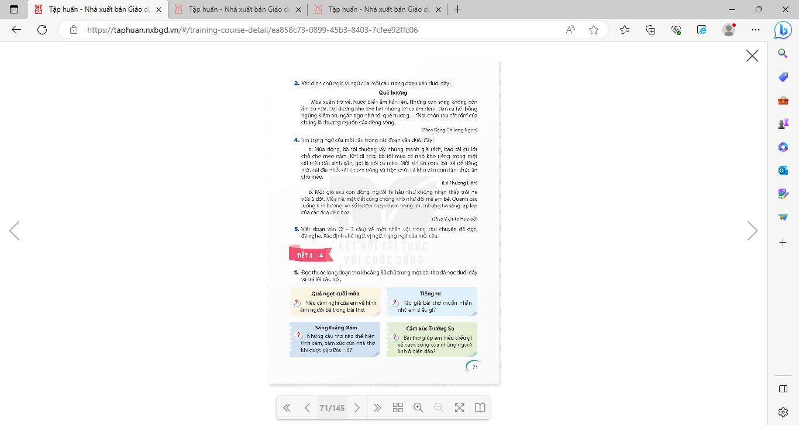  ?Nêu cảm nghĩ của em về hình ảnh người bà trong bài thơ?  ? Tác giả bài thơ muốn nhắn nhủ em điều gì?  ? Những xâu thơ nào thể hiện tình cảm, cảm xúc của nhà thơ khi đc gặp Bác Hồ?  ? Bài thơ giúp em hiểu điều gì về cuộc sống của những người lính ở biển đảo?  - GV nhận xét- tuyên dương HS |  | - HS đọc yêu cầu  - 3-4 HS thực thực hiện yêu cầu và TLCH  - HS trả lời theo ý hiểu.
3. Vận dụng trải nghiệm.
- Mục tiêu:
+ Củng cố những kiến thức đã học trong tiết học để học sinh khắc sâu nội dung.
+ Vận dụng kiến thức đã học vào thực tiễn.
+ Tạo không khí vui vẻ, hào hứng, lưu luyến sau khi học sinh bài học.
- Cách tiến hành:
- GV tổ chức vận dụng bằng trò chơi “Ai nhanh – Ai đúng”.  + GV chuẩn bị một số đoạn văn và yêu cầu HS bốc thăm và nêu tên chủ đề của đoạn văn đó  + Chia lớp thành 2 nhóm, của một số đại diện tham gia (nhất là những em còn yếu)  + Yêu cầu các nhóm cùng nhau tìm ra những chủ đề hay cho các đoạn văn có trong hộp n. Đội nào tìm được nhiều hơn sẽ thắng cuộc.  - Nhận xét, tuyên dương. (có thể trao quà,..)  - GV nhận xét tiết dạy.  - Dặn dò bài về nhà. | - HS tham gia để vận dụng kiến thức đã học vào thực tiễn.  - Các nhóm tham gia trò chơi vận dụng.  - HS lắng nghe, rút kinh nghiệm.

__________________________________________
Tiết 3: Khoa học
THỰC PHẨM AN TOÀN ( T1)
I. YÊU CẦU CẦN ĐẠT:
1. Yêu cầu cần đạt về kiến thức, kĩ năng
- Nêu được tóm tắt thế nào là thực phẩm an toàn
- Vận dụng được kiến thức về thực phẩm an toàn vào cuộc sống hàng ngày
- Rèn luyện kĩ năng thảo luận nhóm, hoạt động trải nghiệm, qua đó góp phần phát triển năng lực khoa học.
2. Yêu cầu cần đạt về năng lực, phẩm chất
- Năng lực tự chủ, tự học: Biết tự chủ thực hiện yêu cầu bài, trải nghiệm để kiểm chứng tính thực tiễn của nội dung bài học.
- Năng lực giải quyết vấn đề và sáng tạo: Thực hiện tốt và có sáng tạo trong thực hiện các hoạt động của bài học để nắm chắc kiến thức.
- Năng lực giao tiếp và hợp tác: Biết trao đổi, góp ý cùng bạn trong hoạt động nhóm
- Phẩm chất nhân ái: Xây dựng tốt mối quan hệ thân thiện với bạn trong học tập và trải nghiệm.
- Phẩm chất chăm chỉ: Có tinh thần chăm chỉ rèn luyện để năm vững nội dung yêu cầu cần đạt của bài học.
- Phẩm chất trách nhiệm: Có ý thức trách nhiệm với lớp, tôn trọng tập thể.
II. ĐỒ DÙNG DẠY HỌC
- Kế hoạch bài dạy, bài giảng Power point.
- SGK và các thiết bị, học liệu phục vụ cho tiết dạy.

III. HOẠT ĐỘNG DẠY HỌC
Hoạt động của giáo viên | Hoạt động của học sinh
1. Khởi động:
- Mục tiêu:
+ Tạo không khí vui vẻ, phấn khởi trước giờ học.
+ Thông qua khởi động, giáo viên dẫn dắt bài mới hấp dẫn để thu hút học sinh tập trung.
- Cách tiến hành:
- GV tổ chức cho HS chia sẻ về:  + Hãy kể một số lí do khiến chúng ta có thể bị đau bụng, tiêu chảy?  + Thực phẩm chúng ta ăn uống hàng ngày cần đảm bảo những yêu cầu gì?  - GV Cùng trao đổi với HS về nội dung mà HS chia sẻ  - GV nhận xét, tuyên dương và dẫn dắt vào bài mới. |  | - HS chia sẻ trước lớp.  - HS lắng nghe.
2. Hoạt động khám phá
- Mục tiêu:
+ Lựa chọn được những thực phẩm có thể sử dụng để chế biến thức ăn an toàn. Giải thích được vì sao lại chọn những thực phẩm đó
+ Thảo luận và xác định được một số dấu hiệu của thực phẩm an toàn
+ Biết cách bảo quản phù hợp một số loại thực phẩm
+ Rèn luyện kĩ năng làm việc nhóm, hoạt động trải nghiệm, qua đó góp phần phát triển năng lực khoa học.
- Cách tiến hành:
Hoạt động 1: Thực phẩm an toàn  Hoạt động 1.1: Thế nào là thực phẩm an toàn  - GV giới thiệu thông tin của hoạt động  GV mời các nhóm thảo luận theo nội dung sau:  + Quan sát hình 1 và lựa chọn những thực phẩm có thể sử dụng để chế biến thức ăn an toàn. Giải thích được vì sao lại chọn những thực phẩm đó  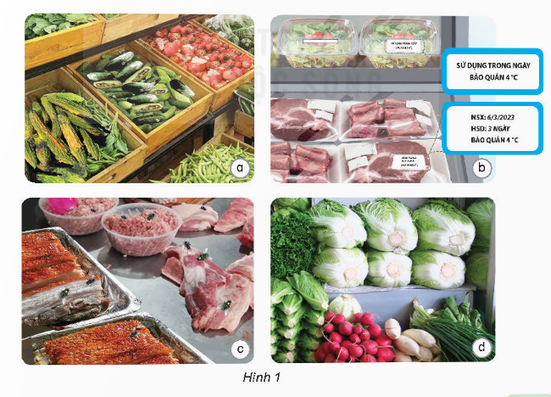  - GV mời đại diện các nhóm báo cáo kết quả thảo luận  - GV nhận xét chung, |  | -HS đọc thông tin của hoạt động  - Đại diện các nhóm nhận phiếu học tập  -Tiến hành thảo luận theo yêu cầu của giáo viên.  - Ghi kết quả thảo luận ra phiếu học tập:  - Các nhóm báo cáo kết quả thảo luận, nhóm khác nhận xét.  Hình 1b,d thực phẩm có thể sử dụng để chế biến thức ăn an toàn vì khôngbị dập, nát, thối, bảo quản hơp vệ sinh  - HS lắng nghe
Hoạt động 1.2: Xác định một số dấu hiệu của thực phẩm an toàn  - GV mời HS đọc yêu cầu  HS quan sát nội dung từng hình 2a,b,c,d trao đổi và đưa ra nhận xét theo từng dấu hiệu của thực phẩm an toàn  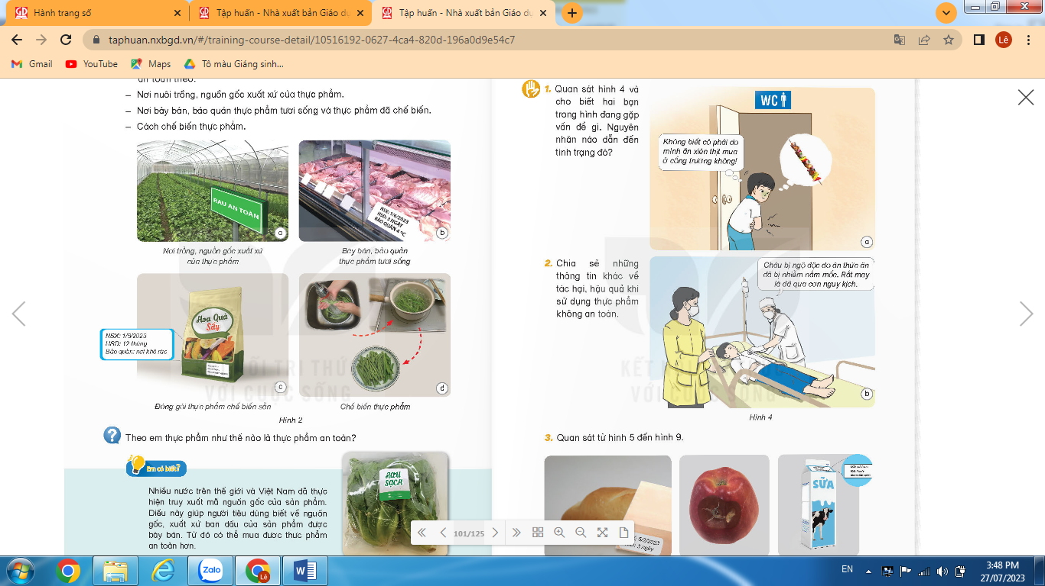  - GV mời đại diện các nhóm báo cáo kết quả thảo luận  -GV mời các nhóm khác nhận xét  GV cho HS quan sát 1 số vỏ bao sản phẩm đã chuẩn bị, tìm hiểu thông tin về an toàn thực phẩm được ghi trên bao bì. GV quét mã truy xuất nguồn gốc  GV tổ chức cho HS đọc phần Bạn có biết |  | - HS đọc yêu cầu  - HS làm việc theo nhóm  - Các nhóm chia trước lớp kết quả thảo luận và nêu được một số dấu hiệu của thực phẩm an toàn:  + Thực phẩm có nguồn gốc nơi sản xuất. Nuôi trồng ở những nơi đảm bảo vệ sinh an toàn  + Thực phẩm tươi sống, thực phẩm được chế biến sẵn được bày bán, bảo quản nơi hợp vệ sinh, ở nhiệt độ phù hợp, có hạn sử dụng rõ ràng  + Thực phẩm được chế biến vệ sinh, an toàn  -HS quan sát  -HS đọc và chia sẻ thông tin
3. Vận dụng trải nghiệm.
- Mục tiêu:
+ Củng cố những kiến thức đã học trong tiết học để học sinh khắc sâu nội dung.
+ Vận dụng kiến thức đã học vào thực tiễn.
+ Tạo không khí vui vẻ, hào hứng, lưu luyến sau khi học sinh bài học.
- Cách tiến hành:
- GV tổ chức trò chơi “Ai biết nhiều hơn”  + Chia lớp thành các nhóm. Và cùng thi một lượt trong thời gian 2 phút.  + Các nhóm thi nhau đưa ra những ví vụ về thực phẩm sach và an toàn. Mỗi lần đưa ra câu đúng sẽ được nhận 1 hoa dán vào vị trí nhóm. Sau 2 phút, nhóm nào nhiều hoa nhất nhóm đó thắng cuộc.  - Nhận xét sau tiết dạy, dặn dò về nhà. | - Học sinh lắng nghe yêu cầu trò chơi.  - HS tham gia trò chơi  -HS lắng nghe
__________________________________________
Tiết 4: Giáo dục thể chất
ÔN TẬP VÀ KIỂM TRA GHK2
__________________________________________
Chiều Tiết 6: Tiếng Việt BS
ÔN: TRẠNG NGỮ CHỈ NGUYÊN NHÂN, MỤC ĐÍCH
I. YÊU CẦU CẦN ĐẠT.
1. Yêu cầu cần đạt về kiến thức, kĩ năng:
- Biết được thế nào là trạng ngữ chỉ nguyên nhân, trạng ngữ chỉ mục đích.
- Phân biệt và sử dụng đúng trạng ngữ chỉ nguyên nhân và trạng ngữ chỉ mục đích qua tìm hiểu các câu văn, tình huống trong bài
- Phát triển năng lực ngôn ngữ.
- Biết vận dụng bài học vào thực tiễn cuộc sống.
2. Yêu cầu cần đạt về năng lực, phẩm chất:
- Năng lực tự chủ, tự học: Tích cực học tập, tiếp thu kiến thức để thực hiện tốt nội dung bài học.
- Năng lực giải quyết vấn đề và sáng tạo: Nâng cao kĩ năng đặt câu có trạng ngữ chỉ nguyên nhân, mục đích, vận dụng bài đọc vào thực tiễn.
- Năng lực giao tiếp và hợp tác: Phát triển năng lực giao tiếp trong trò chơi và hoạt động nhóm.
- Phẩm chất nhân ái: Thông qua bài học, biết ơn và yêu quý những nhười đã giúp đỡ mình.
- Phẩm chất chăm chỉ: Có ý thức tự giác trong học tập, trò chơi và vận dụng.
- Phẩm chất trách nhiệm: Biết giữ trật tự, lắng nghe và học tập nghiêm túc.
II. ĐỒ DÙNG DẠY HỌC.
- VBTTV
III. HOẠT ĐỘNG DẠY HỌC.
Hoạt động của GV | Hoạt động của HS
1.Lí thuyết  GV yêu cầu học sinh nhắc lại lí thuyết  2. Bài tập  Bài 1/49  - GV yêu cầu HS làm vở bài tập  - Gv : nhận xét  Bài 2 / 49  - GV yêu cầu HS làm vở bài tập theo mẫu  - Gv : Soi bài  - GV:Chốt đáp án đúng?  Bài 3/49  - GV yêu cầu HS làm vở bài tập  - Gv : Soi bài  + GV chốt đáp án đúng  Bài 4/50  - GV yêu cầu HS làm vở bài tập  - Gv : Soi bài  + GV chốt đáp án đúng  3. Củng cố, dặn dò  - GV nhận xét tiết học, nhắc nhở HS ôn bài | - H đọc yêu cầu  - HS đổi chéo bài để nhận xét bạn  - H đọc yêu cầu  - HS làm và chia sẻ bài  - H đọc yêu cầu  - H thảo luận nhóm đôi  - H chia sẻ
__________________________________________________________________
Thứ Tư ngày 18 tháng 3 năm 2026
Sáng Tiết 1: Toán
LUYỆN TẬP - TRANG 63
I. YÊU CẦU CẦN ĐẠT.
1. Yêu cầu cần đạt về kiến thức, kĩ năng
- Vận dụng thực hiện cách quy đồng mẫu số vào các bài tập cụ thể.
- Củng cố cách quy đồng mẫu số của hai phân số.
- Bổ sung dạng bài rút gọn rồi quy đồng mẫu số của hai phân số
- Bổ sung dạng bài quy đồng mẫu số của nhiều phân số (ba phân số)
- Vận dụng bài học vào thực tiễn.
2. Yêu cầu cần đạt về năng lực, phẩm chất
- Năng lực tự chủ, tự học: Biết tự giác học tập, làm bài tập và các nhiệm vụ được giao.
- Năng lực giải quyết vấn đề và sáng tạo: tham gia tốt trò chơi, vận dụng.
- Năng lực giao tiếp và hợp tác: Phát triển năng lực giao tiếp trong hoạt động nhóm.
- Phẩm chất nhân ái: Có ý thức giúp đỡ lẫn nhau trong hoạt động nhóm để hoàn thành nhiệm vụ.
- Phẩm chất chăm chỉ: Có ý thức tự giác học tập, trả lời câu hỏi; làm tốt các bài tập.
- Phẩm chất trách nhiệm: Biết giữ trật tự, lắng nghe và học tập nghiêm túc.
II. ĐỒ DÙNG DẠY HỌC.
- Máy soi, tivi, máy tính.
- SGK và các thiết bị, học liệu phục vụ cho tiết dạy.
III. HOẠT ĐỘNG DẠY HỌC.
Hoạt động của giáo viên | Hoạt động của học sinh
1. Khởi động:
- Mục tiêu:
+ Tạo không khí vui vẻ, khấn khởi trước giờ học.
+ Kiểm tra kiến thức đã học của học sinh ở bài trước.
- Cách tiến hành:
- GV tổ chức hát một bài để khởi động bài học.  - GV tuyên dương.  - GV dẫn dắt vào bài mới | - HS tham gia  - HS lắng nghe.
2. Luyện tập:
- Mục tiêu:
- Vận dụng thực hiện cách quy đồng mẫu số vào các bài tập cụ thể.
- Củng cố cách quy đồng mẫu số của hai phân số.
- Cách tiến hành:
Bài 1. Quy đồng mẫu số các phân số? (Làm việc cá nhân)  - GV cho HS thực hiện quy đồng mẫu số và trình bày theo mẫu.  - GV yêu cầu HS nêu kết quả  - GV nhận xét, tuyên dương.  Bài 2: Rút gọn rồi quy đồng mẫu số các phân số (theo mẫu)? (Làm việc nhóm 2)  - GV gọi HS nêu yêu cầu đề bài?  - GV hướng dẫn học sinh rút gọn phân số trước rồi thực hiện quy đồng mẫu số sau theo mẫu.  - GV chia nhóm 2, các nhóm làm vào vở.  - Đổi vở soát theo nhóm bàn trình bày kết quả, nhận xét lẫn nhau.  - GV Nhận xét, tuyên dương.  Bài 3: Quy đồng mẫu số các phân số (theo mẫu)? (Làm việc nhóm 4 hoặc 5)  - GV hướng dẫn học sinh thực hiện quy đồng mẫu số của nhiều phân số theo mẫu.  - GV cho HS làm theo nhóm.  - GV mời các nhóm trình bày.  - Mời các nhóm khác nhận xét  - GV nhận xét chung, tuyên dương.  Lưu ý:  + GV có thể cho các phân số khác sách giáo khoa để học sinh thực hiện.  + Tùy điều kiện của lớp, giáo viên có thể cho học sinh quy đồng mẫu số của 4 phân số (trường hợp có một mẫu số chia hết cho các mẫu còn lại).  Bài 4. Chọn câu trả lời đúng? (Làm việc cá nhân)  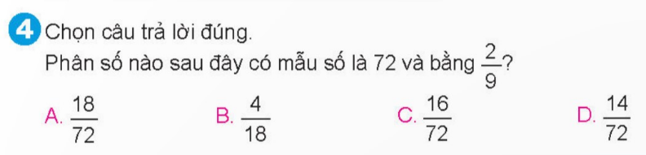  - GV mời 1 HS nêu cách làm  - Cả lớp làm bài vào vở  - Gọi HS nêu kết quả, HS nhận xét.  - GV nhận xét tuyên dương. | - 1 HS nêu cách làm (Tương tự như bài 1 phần Hoạt động)  - HS lần lượt làm bảng con kết hợp đọc miệng các số còn lại:  a, $\frac{5}{6}=\frac{5 x 4}{6 x 4}= \frac{20}{24}$  b, $\frac{7}{15}=\frac{7 x 3}{15 x 3}= \frac{21}{45}$  c, $\frac{2}{3}=\frac{2 x 100}{3 x 100}= \frac{200}{300}$  - HS lắng nghe rút kinh nghiệm.  - 1 HS trả lời: Rút gọn rồi quy đồng mẫu số các phân số  - HS đổi vở soát nhận xét.  - HS lắng nghe rút kinh nghiệm.  - Các nhóm làm việc theo phân công.  - Các nhóm trình bày.  - Các nhóm khác nhận xét.  - Lắng nghe, rút kinh nghiệm.  - Chọn trong các phân số đã cho ở bốn phương án phân số nào có mẫu số là 72 và bằng phân số $\frac{2}{9}$.  - Kết quả đúng là C. $\frac{16}{72}$.
3. Vận dụng trải nghiệm.
- Mục tiêu:
+ Củng cố những kiến thức đã học trong tiết học để học sinh khắc sâu nội dung.
+ Vận dụng kiến thức đã học vào thực tiễn.
+ Tạo không khí vui vẻ, hào hứng, lưu luyến sau khi học sinh bài học.
- Cách tiến hành:
- GV tổ chức vận dụng bằng các hình thức như trò chơi, hái hoa,...sau bài học để học sinnh thực hiện quy đồng mẫu số.  - Ví dụ: GV viết 4 số bất kì và 4 phiếu. Mời 4 học sinh tham gia trải nghiệm: Phát 4 phiếu ngẫu nhiên cho 4 em, sau đó mời 4 em nêu nhanh kết quả. Ai đúng sẽ được tuyên dương.  - Nhận xét, tuyên dương. | - HS tham gia để vận dụng kiến thức đã học vào thực tiễn.  - 4 HS xung phong tham gia chơi.  - HS lắng nghe để vận dụng vào thực tiễn.

______________________________
Tiết 3: Tiếng việt
ÔN TẬP GIỮA HỌC KỲ II (TIẾT 4)
I. YÊU CẦU CẦN ĐẠT.
1. Yêu cầu cần đạt về kiến thức, kĩ năng
- Học sinh đọc đúng các từ, câu, đọc to rõ ràng câu chuyện, bài thơ, bài văn đã học ( từ tuần 19 đến tuần 26), tốc độ đọc khoảng 80-90 tiếng trong 1 phút.
- Biết đọc diễn cảm lời của nhân vật trong bài học; biết nghỉ hơi ở chỗ có dấu câu họặc chỗ ngắt nhịp thơ.
- Biết đọc theo ngữ điệu phù hợp với vai được phân trong những đoạn đối thoại có hai hoặc ba nhân vật. Trả lời được một số câu hỏi trong bài.
- Tìm được câu chủ đề trong mỗi đoạn văn.
- Viết được đoạn văn có câu chủ đề: Họ hàng nhà kiến chăm chỉ, hiền lành.
- Phát triển năng lực ngôn ngữ
- Biết vận dụng bài học vào thực tiễn cuộc sống.
2. Yêu cầu cần đạt về năng lực, phẩm chất
- Năng lực tự chủ, tự học: Tích cực học tập, tiếp thu kiến thức để thực hiện tốt nội dung bài học.
- Năng lực giải quyết vấn đề và sáng tạo: Nâng cao kĩ năng tìm hiểu danh từ, vận dụng bài đọc vào thực tiễn.
- Năng lực giao tiếp và hợp tác: Phát triển năng lực giao tiếp trong trò chơi và hoạt động nhóm.
- Phẩm chất nhân ái: Thông qua bài học, biết yêu quý bạn bè và đoàn kết trong học tập.
- Phẩm chất chăm chỉ: Có ý thức tự giác trong học tập, trò chơi và vận dụng.
- Phẩm chất trách nhiệm: Biết giữ trật tự, lắng nghe và học tập nghiêm túc.
II. ĐỒ DÙNG DẠY HỌC.
- Kế hoạch bài dạy, bài giảng Power point.
- SGK và các thiết bị, học liệu phụ vụ cho tiết dạy, phiếu bài tập.
III. HOẠT ĐỘNG DẠY HỌC.
Hoạt động của giáo viên | Hoạt động của học sinh
3. Luyện tập.
- Mục tiêu:
+ Tìm được danh từ thông qua việc quan sát các sự vật xung quanh.
+ Phát triển năng lực ngôn ngữ.
- Cách tiến hành:
Bài 2. Đọc bài Trứng bọ ngựa nở và trả lời câu hỏi.  - GV mời HS đọc yêu cầu của bài.  ? Bài yêu cầu gì?  - GV mời HS đọc bài cá nhân  - GV yêu cầu HS thảo luận nhóm 2 để trả lời các câu hỏi  ? Đoạn mở đầu giới thiệu sự việc gì?  ? Các chú bọ ngựa non được miêu tả thế nào qua từng khoảnh khắc?  ? Em thích hình ảnh miêu tả nào trong bài? Vì sao?  - GV yêu cầu các nhóm chia sẻ bài  - GV mời các nhóm nhận xét.  - GV nhận xét, tuyên dương |  | - 1 HS đọc yêu cầu bài tập 2.  - HS trả lời  - HS đọc và làm việc  - Đoạn mở đầu giới thiệu một sự việc đặc biệt: trứng bọ ngựa nở. Sự việc diễn ra trên cành chanh, sau cơn mưa.  + Trong quá trình lách mình: Bé tí ti như con muỗi, màu xanh cốm……  + Khi vừa ra khỏi ổ trứng: Ccá chú treo lơ lửng trên một sợi tơ……  + Lúc “đổ bộ….: Chúng “nhảy dù” trúng  một quả chanh non……  - HS trả lời theo ý hiểu của mình.  - Các nhóm trình bày kết quả thảo luận.  - Các nhóm khác nhận xét.
Bài tập 3: Tìm câu chủ đề trong mỗi đoạn văn.  - GV mời HS đọc yêu cầu của bài.  ? Bìa yêu cầu gì?  - GV mời HS làm việc cá nhân  - GV yêu cầu HS nêu kết quả của mình  - GV yêu cầu HS nhận xét bài bạn  - GV nhận xét, tuyên dương chung. |  | - 1 HS đọc yêu cầu bài tập 3.  + HS làm bài vào vở.  - Đoạn a: Cuộc sống quê tôi gắn bó với cây cọ.  - Đoạn b: Ngày mùa, cánh đồng lúa trông thật đẹp mắt.  - Đoạn c: Suau trận mưa rào, mọi vật đều sáng và tươi.  - HS trình bày kết quả thảo luận.  - HS nhận xét bài bạn khác nhận xét.  + HS lắng nghe, rút kinh nghiệm.
Bài tập 4: Viết đoạn văn ngắn có câu chủ đề: Họ hàng nhà kiến chăm chỉ, hiền lành  - GV mời HS đọc yêu cầu của bài.  ? Bài yêu cầu gì?  - GV hướng dẫn HS trả lời câu hỏi  ? Câu chủ đề thường ở vị trí nào trong đoạn văn?  - GV cho HS quan sát tranh  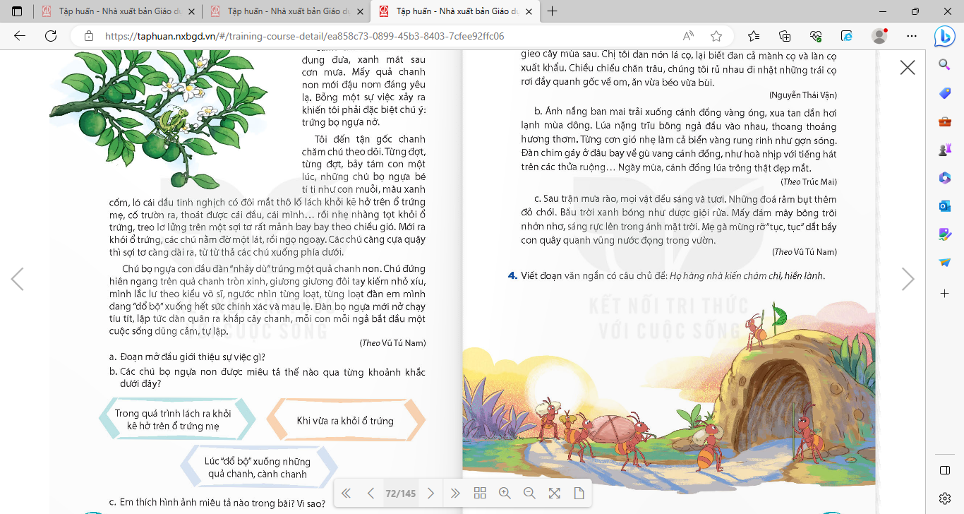  ? Bức tranh vẽ gì?  ? Con kiến nào đang làm việc?  - GV nói thêm: Bức trang đồng thời gợi ý các em sử dụng biện pháp nhân hóa khi viết về đàn kiến chăm chỉ.  - GV yêu cầu HS viết bài vào vở cá nhân  - GV mời HS chia sẻ đoạn văn mình đã viết trước lớp.  - GV yêu cầu HS nhận xét bài bạn  - GV nhận xét, tuyên dương chung. |  | - 1 HS đọc yêu cầu bài tập 3.  - HS trả lời  + HS trả lời.  - Thường ở đầu đoạn hoặc cuối đoạn.  - HS quan sát tranh và trả lời câu hỏi gợi ý  - Đàn kiến tha mồi về hang khi mặt trời  sắp lặn  - Con kiến nào cũng đang làm việc.  - HS lắng nghe  - HS viết bài và vở  - HS chú ý lắng nghe  - HS nhận xét bài bạn khác nhận xét.  + HS lắng nghe, rút kinh nghiệm.
4. Vận dụng trải nghiệm.
- Mục tiêu:
+ Củng cố những kiến thức đã học trong tiết học để học sinh khắc sâu nội dung.
+ Vận dụng kiến thức đã học vào thực tiễn.
+ Tạo không khí vui vẻ, hào hứng, lưu luyến sau khi học sinh bài học.
- Cách tiến hành:
- GV tổ chức vận dụng bằng trò chơi “Ai nhanh – Ai đúng”.  + GV chuẩn bị một số đoạn văn và yêu cầu HS bốc thăm và nêu tên chủ đề của đoạn văn đó  + Chia lớp thành 2 nhóm, của một số đại diện tham gia (nhất là những em còn yếu)  + Yêu cầu các nhóm cùng nhau tìm ra những chủ đề hay cho các đoạn văn có trong hộp n. Đội nào tìm được nhiều hơn sẽ thắng cuộc.  - Nhận xét, tuyên dương. (có thể trao quà,..)  - GV nhận xét tiết dạy.  - Dặn dò bài về nhà. | - HS tham gia để vận dụng kiến thức đã học vào thực tiễn.  - Các nhóm tham gia trò chơi vận dụng.  - HS lắng nghe, rút kinh nghiệm.
----------------------------------------------
Tiết 4: Tiếng việt
ÔN TẬP GIỮA HỌC KỲ II (TIẾT 5)
I. YÊU CẦU CẦN ĐẠT.
1. Yêu cầu cần đạt về kiến thức, kĩ năng
- Nêu được vấn đề gợi ra từ văn bản có nghĩa đối với bản thân hoặc cộng đồng.
- Viết được đoạn văn nêu tình cảm cmar xúc của mình về một người thân trong gia đình.
- Phát triển năng lực ngôn ngữ.
- Biết vận dụng kiến thức từ bài học để vận dụng vào thực tiễn: Biết trao đổi với người thân về vẻ riêng của mỗi người trong gia đình.
2. Yêu cầu cần đạt về năng lực, phẩm chất
- Năng lực tự chủ, tự học: Tích cực học tập, tiếp thu kiến thức để thực hiện tốt nội dung bài học.
- Năng lực giải quyết vấn đề và sáng tạo: Nâng cao kĩ năng tìm hiểu đặc điểm và câu chủ đề trong đoạn văn, vận dụng bài đọc vào thực tiễn.
- Năng lực giao tiếp và hợp tác: Phát triển năng lực giao tiếp trong trò chơi và hoạt động nhóm.
- Phẩm chất nhân ái: Thông qua bài học, biết trân trọng nét riêng của mọi người trong cuộc sống.
- Phẩm chất chăm chỉ: Có ý thức tự giác trong học tập, trò chơi và vận dụng.
- Phẩm chất trách nhiệm: Biết giữ trật tự, lắng nghe và học tập nghiêm túc.
II. ĐỒ DÙNG DẠY HỌC.
- Kế hoạch bài dạy, bài giảng Power point.
- SGK và các thiết bị, học liệu phụ vụ cho tiết dạy, phiếu bài tập.
III. HOẠT ĐỘNG DẠY HỌC.
Hoạt động của giáo viên | Hoạt động của học sinh
1. Khởi động:
- Mục tiêu:
+ Tạo không khí vui vẻ, khấn khởi trước giờ học.
+ Kiểm tra kiến thức đã học của học sinh ở bài trước.
- Cách tiến hành:
- GV cho HS nghe nhạc bài hát “Gia đình nhỏ, hạnh phúc to”.  https://youtu.be/h1IGAB0ultE  - GV Nhận xét, tuyên dương.  - GV dựa vào bài hát để khởi động vào bài mới. | - HS tham gia trò chơi  - HS lắng nghe.  - Học sinh thực hiện.
2. Luyện tập.
- Mục tiêu:
+ Nêu được vấn đề gợi ra từ văn bản có nghĩa đối với bản thân hoặc cộng đồng.
+Viết được đoạn văn nêu tình cảm cmar xúc của mình về một người thân trong gia đình.
+ Phát triển năng lực ngôn ngữ.
- Cách tiến hành:
Bài 1. Dựa vào khổ thơ đầu và khổ thơ cuối trong bài Mẹ vắng nhà ngày bão của tác giả Đặng Hiển, cho biết các bạn nhỏ hiểu được điều gì khi mẹ vắng nhà và khi mẹ trở về.  - GV mời 1 HS đọc yêu cầu bài tập 1  - GV yêu cầu HS đọc hai khổ thơ  - GV cho HS quan sát tranh và trả lời câu hỏi  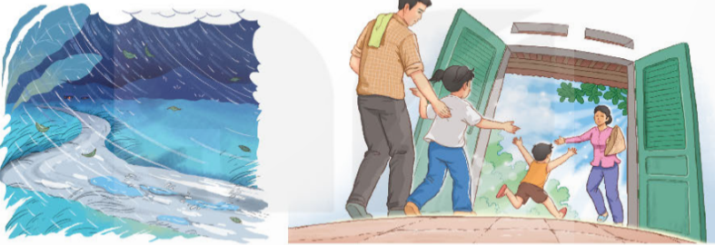  - GV cho HS thảo luận nhóm 4  ? Bức tranh vẽ gì?  ? Khổ thơ đầu nói lên điều gì?  ? Khổ thơ cuối nói cho em biết điều gì xảy ra khi mẹ về?  ? Hãy nêu cảm xúc của người con khi mẹ vắng nhà và khi mẹ về sau cơn bão?  - GV yêu cầu HS chia sẻ ý kiến của mình.  - GV yêu cầu HS nhận xét, bổ sung  - GV nhận xét, bổ sung, tuyên dương. |  | - 1 HS đọc yêu cầu bài tập 1. Cả lớp lắng nghe.  - HS đọc 2 khổ thơ  - HS quan sát tranh và trả lời câu hỏi  - HS thảo luận nhóm 4 và TLCH  + Vẽ cảnh cơn bão và cnahr mẹ về sau cơn bão.  + Khổ thơ đầu nói lên sự lo lắng cho người mẹ khi đi về có cơn bão chặn lối.  + Khổ thơ cuối nói lên sự vui mừng, niềm hân hoan khi mẹ về sau cơn bão.  + HS nêu theo ý hiểu của mình.  - HS chia sẻ ý kiến của mình.  - HS nhận xét, bổ sung
Bài tập 2: Hai dòng thơ “Mẹ về như nắng mới/ Sáng ấm cả gian nhà.” Gợi ra những cảm nhận khác nhau. Em thích cảm nhận nào trong 3 thẻ chữ hoặc nêu ý kiến của em.  - GV mời HS đọc yêu cầu của bài.  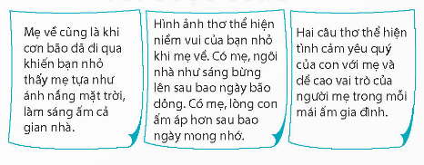  - GV mời HS đọc 3 cảm nhận  - GV yêu cầu HS làm bài.  - GV cho HS chia sẻ ý kiến của mình  - HS nhận xét và bổ sung ý kiến  - GV nhận xét, tuyên dương chung. |  | - 1 HS đọc yêu cầu bài tập 2.  - HS đọc 3 cảm nhận trong SHS.  - HS chia sẻ ý kiến trước lớp  - HS nhận xét, bổ sung với bạn  + HS lắng nghe, rút kinh nghiệm.
Bài tập 3: Viết 5 – 7 câu nêu tình cảm, cảm xúc của em .  - GV mời HS đọc yêu cầu của bài.  - GV hướng dẫn HS viết bài theo gợi ý  + Người thân mà em nói tới là ai?  + Tình cảm, cảm xúc của em đối với người đó được bộc lộ như thế nào?  - GV mời HS làm việc cá nhân, viết vào vở viết.  - GV mời HS chia sẻ bài trước lớp.  - GV thu vở nhận xét một số bài, nhận xét, sửa sai và tuyên dương học sinh.  - GV nhận xét, tuyên dương chung. |  | - 1 HS đọc yêu cầu bài tập 3.  - HS đọc lại gợi ý trên bảng.  - HS viết bài vào vở.  - HS chia sẻ bài trước lớp  + HS lắng nghe, rút kinh nghiệm.
4. Vận dụng trải nghiệm.
- Mục tiêu:
+ Củng cố những kiến thức đã học trong tiết học để học sinh khắc sâu nội dung.
+ Vận dụng kiến thức đã học vào thực tiễn.
+ Tạo không khí vui vẻ, hào hứng, lưu luyến sau khi học sinh bài học.
- Cách tiến hành:
- GV tổ chức vận dụng bằng trò chơi “Ai là người sáng tạo”.  + GV chuẩn bị một số tờ giấy A0 (tùy theo số lượng nhóm).  + Chia lớp thành 4-5 nhóm (tùy số lượng HS)  + Giao cho mỗi nhóm một vật như: các loại quả hay các loại đồ dùng,… nhóm có nhiệm vụ thảo luận và viết 1 đoạn văn có câu chủ đề đầu tiên và khoảng 3-4 câu giới thiệu hoặc tả về đồ vật đó. Nhóm nào làm đúng (đạt trên 50%) thì sẽ được nhận vật đó luôn.  - GV nhận xét tiết dạy.  - Dặn dò bài về nhà. | - HS tham gia để vận dụng kiến thức đã học vào thực tiễn.  - Các nhóm tham gia trò chơi vận dụng.  - HS lắng nghe, rút kinh nghiệm.

______________________________
Chiều: Tiết 6: Khoa học
THỰC PHẨM AN TOÀN ( TIẾT 2)
I. YÊU CẦU CẦN ĐẠT:
1. Yêu cầu cần đạt về kiến thức, kĩ năng
- Nêu được hậu quả của việc sử dụng thức ăn không rõ nguồn gốc xuất xứ, không đảm bảo vệ sinh an toàn
- Phân tích được dấu hiệu thực phẩm an toàn và không an toàn, từ đó dự đoán những nguy cơ có thể gặp phải nếu sử dụng những thực phẩm đó
- Vận dụng được kiến thức về thực phẩm an toàn vào cuộc sống hàng ngày
- Rèn luyện kĩ năng thảo luận nhóm, hoạt động trải nghiệm, qua đó góp phần phát triển năng lực khoa học.
2. Yêu cầu cần đạt về năng lực, phẩm chất
- Năng lực tự chủ, tự học: Biết tự chủ thực hiện yêu cầu bài, trải nghiệm để kiểm chứng tính thực tiễn của nội dung bài học.
- Năng lực giải quyết vấn đề và sáng tạo: Thực hiện tốt và có sáng tạo trong thực hiện các hoạt động của bài học để nắm chắc kiến thức.
- Năng lực giao tiếp và hợp tác: Biết trao đổi, góp ý cùng bạn trong hoạt động nhóm
- Phẩm chất nhân ái: Xây dựng tốt mối quan hệ thân thiện với bạn trong học tập và trải nghiệm.
- Phẩm chất chăm chỉ: Có tinh thần chăm chỉ rèn luyện để năm vững nội dung yêu cầu cần đạt của bài học.
- Phẩm chất trách nhiệm: Có ý thức trách nhiệm với lớp, tôn trọng tập thể.
II. ĐỒ DÙNG DẠY HỌC
- Kế hoạch bài dạy, bài giảng Power point.
- SGK và các thiết bị, học liệu phục vụ cho tiết dạy.

III. HOẠT ĐỘNG DẠY HỌC
Hoạt động của giáo viên | Hoạt động của học sinh
1. Khởi động:
- Mục tiêu:
+ Tạo không khí vui vẻ, phấn khởi trước giờ học.
+ Thông qua khởi động, giáo viên dẫn dắt bài mới hấp dẫn để thu hút học sinh tập trung.
- Cách tiến hành:
- GV tổ chức cho HS chia sẻ về:  + Thế nào là thực phẩm sach và an toàn?  - GV Cùng trao đổi với HS về nội dung mà HS chia sẻ  - GV nhận xét, tuyên dương và dẫn dắt vào bài mới. |  | - HS chia sẻ trước lớp  - HS lắng nghe.
2. Hoạt động khám phá
- Mục tiêu:
+ Biết được hậu quả của việc sử dụng thức ăn không rõ nguồn gốc xuất xứ, không đảm bảo vệ sinh an toàn
+ Liên hệ thực tế và chia sẻ tình huống trong thực tế
+ Phân tích được dấu hiệu thực phẩm an toàn và không an toàn, từ đó dự đoán những nguy cơ có thể gặp phải nếu sử dụng những thực phẩm đó
+ Rèn luyện kĩ năng thảo luận nhóm, hoạt động trải nghiệm, qua đó góp phần phát triển năng lực khoa học.
- Cách tiến hành:
Hoạt động 2: Lí do cần sử dụng thực phẩm an toàn  Hoạt động 2.1. Hậu quả của việc sử dụng thức ăn không rõ nguồn gốc xuất xứ, không đảm bảo vệ sinh an toàn  - GV yêu cầu HS quan sát nội dung hình ảnh mô tả tình huống, thực hiện theo yc trong sgk  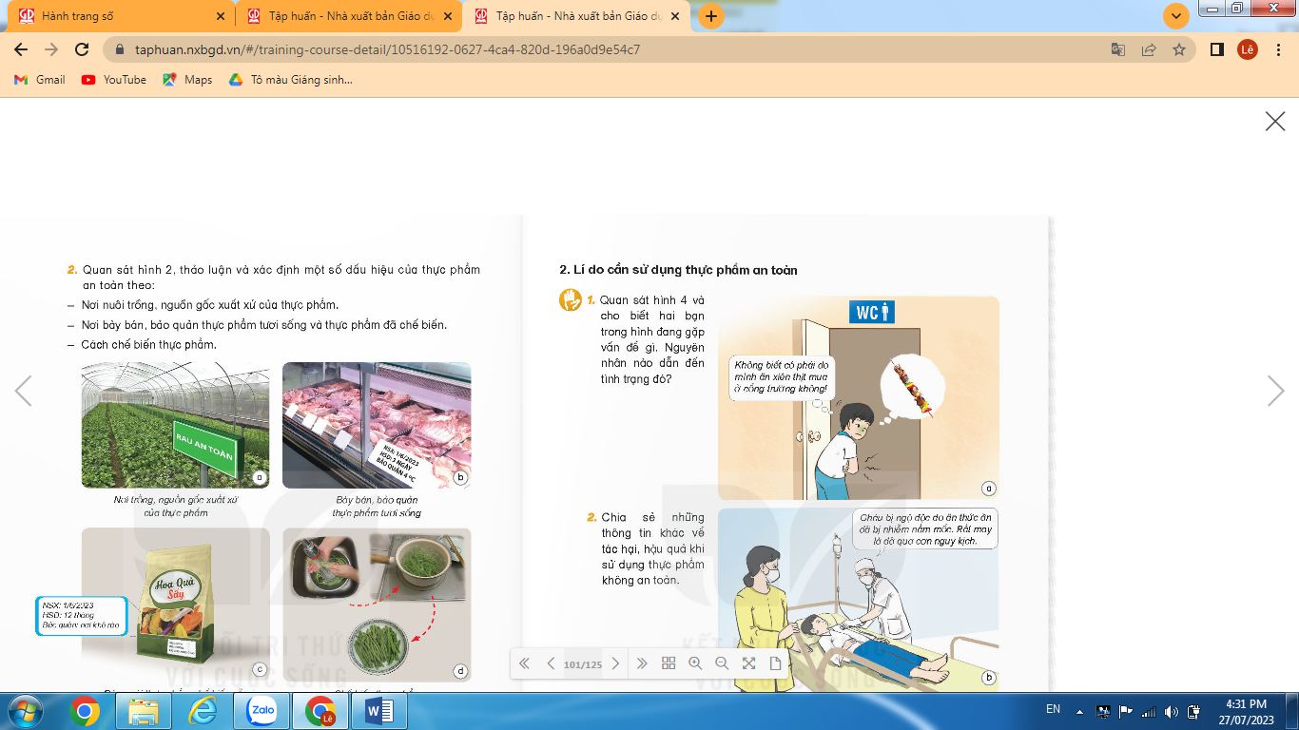  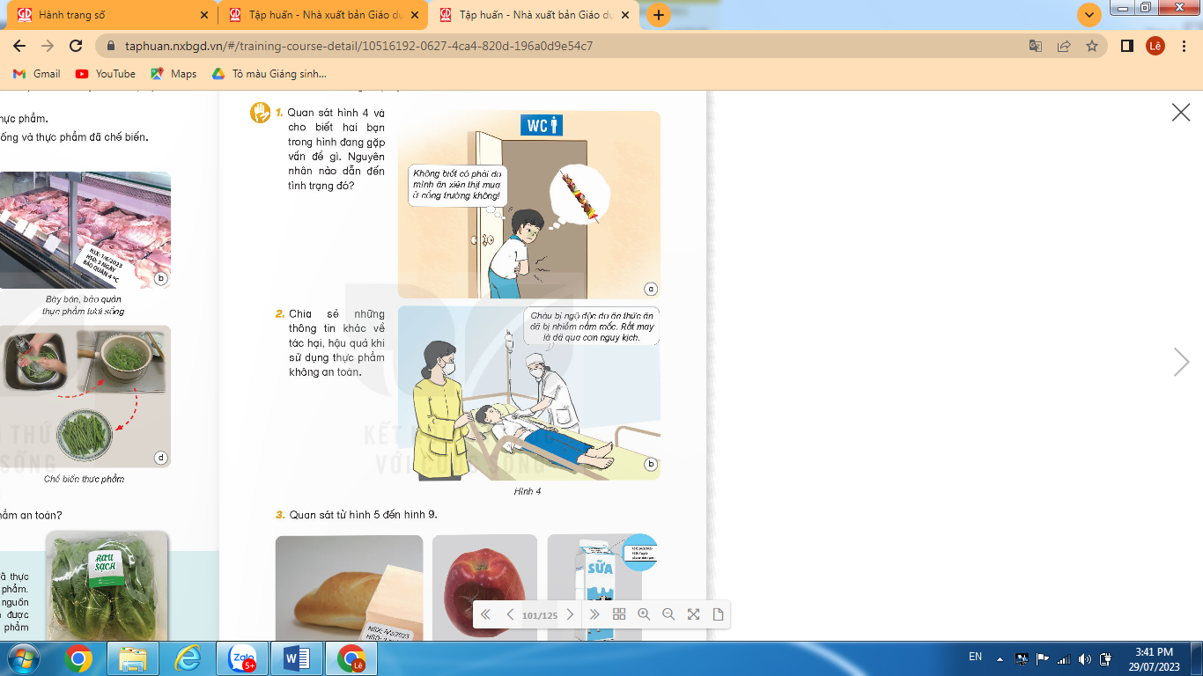  + GV yêu cầu HS quan sát biểu hiện của bạn nhỏ, bóng nói trong từng hình và nêu nguyên nhân dẫn đến tình trạng của bạn nhỏ.  - Mời HS thảo luận nhóm 4 để thực hiện nhiệm vụ.  - GV mời đại diện các nhóm trình bày kết quả thảo luận, các nhóm khác nhận xét, bổ sung.  - GV nhận xét, tuyên dương. |  | -HS quan sát tranh  - HS sinh hoạt nhóm 4, thảo luận và trả lời các câu hỏi theo yêu cầu.  + bạn đau bụng do ăn thức ăn không an toàn: bán ngoài đường, không rõ nguồn gốc, không đảm bảo vệ sinh  - Đại diện các nhóm báo cáo kết quả  - Lắng nghe
Hoạt động 1.2: Liên hệ thực tế  - GV mời 1 HS đọc yêu cầu bài.  - Mời HS thảo luận nhóm đôi  - GV mời các nhóm trình bày kết quả thảo luận.  - Mời các nhóm khác nhận xét.  - GV nhận xét, tuyên dương  - Gv tổng hợp và kết luận hậu quả của việc sử dụng thực phẩm không an toàn |  | - 1 HS đọc yêu cầu bài.  - HS chia sẻ trong nhóm những thông tin khác về tác hại, hậu quả khi sử dụng thực phẩm không an toàn  - Đại diện các nhóm trình bày kết quả thảo luận.  - Các nhóm khác nhận xét, góp ý.  - Cả lớp lắng nghe
Hoạt động 1.3: Dấu hiệu nhận biết thực phẩm an toàn hay không an toàn  -GV mời HS đọc yêu cầu đề bài  - GV mời HS thảo luận nhóm 4 theo nội dung sau:  +Quan sát các hình từ hình 5 đến hình 9  + Hoàn thành bảng  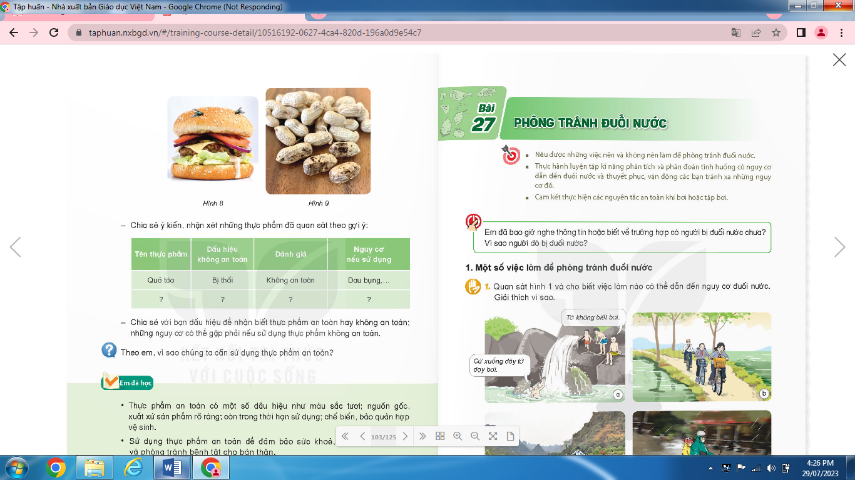  - GV mời đại diện các nhóm trình bày kết quả thảo luận, các nhóm khác nhận xét, bổ sung.  - GV nhận xét, tuyên dương.  -GV tổ chức cho HS tổng kết bài học theo nội dung “ Em đã học” |  | -HS đọc yêu cầu  -HS thảo luận trong nhóm: đọc và thực hiện theo từng yêu cầu  + Quan sát hình ảnh thực phẩm, đọc nội dung bảng  + Hoàn thành nội dung bảng  + Bánh mì, sữa tươi: an toàn, có bao gói, thời hạn sử dụng  HS chia sẻ với bạn dấu hiệu để nhận biết thực phẩm an toàn hay không an toàn; những nguy cơ có thể gặp phải nếu sử dụng thực phẩm không an toàn  -HS đọc nội dung
  Tên thực phẩm | Dấu hiệu không an toàn | Đánh giá | Nguy cơ nếu sử dụng
  bánh kẹp | ruồi bâu | không  an toàn | đau bụng
  lạc | mốc | không  an toàn | đau bụng
3. Vận dụng trải nghiệm.
- Mục tiêu:
+ Củng cố những kiến thức đã học trong tiết học để học sinh khắc sâu nội dung.
+ Vận dụng kiến thức đã học vào thực tiễn.
+ Tạo không khí vui vẻ, hào hứng, lưu luyến sau khi học sinh bài học.
- Cách tiến hành:
- GV tổ chức trò chơi “Ai biết nhiều hơn”  + Chia lớp thành các nhóm. Và cùng thi một lượt trong thời gian 2 phút.  + Các nhóm thi nhau đưa ra những ví vụ về các thực phẩm không an toàn; lí do cần sử dụng thực phẩm an toàn. Mỗi lần đưa ra câu đúng sẽ được nhận 1 hoa dán vào vị trí nhóm. Sau 2 phút, nhóm nào nhiều hoa nhất nhóm đó thắng cuộc.  - Nhận xét sau tiết dạy, dặn dò về nhà. | - Học sinh chia nhóm và tham gia trò cơi.  - HS lắng nghe, rút kinh nghiệm
______________________________
Tiết 7: Hoạt động trải nghiệm
HĐGD THEO CHỦ ĐỀ: ỨNG XỬ CÓ VĂN HÓA
I. YÊU CẦU CẦN ĐẠT
1. Yêu cầu cần đạt về kiến thức, kĩ năng
- Nhận ra những hành vi ứng xử có văn hóa và chưa có văn hóa ở nơi công cộng.
- Kể lại được những hành vi ứng xử có văn hóa và những hành vi ứng xử chưa phù hợp ở nơi công cộng mà mình đã từng gặp.
- Biết cách thể hiện thái độ và hành vi ứng xử có văn hóa nơi công cộng.
2. Yêu cầu cần đạt về năng lực, phẩm chất
- Năng lực tự chủ, tự học: Biết điều chỉnh cảm xúc và suy nghĩ của bản thân.
- Năng lực giải quyết vấn đề và sáng tạo: Biết xây dựng cho mình hình ảnh đẹp trước bạn bè (thực hiện các hành vi ứng xử phù hợp).
- Năng lực giao tiếp và hợp tác: Biết trao đổi, góp ý cùng bạn trong giao tiếp.
- Phẩm chất nhân ái: Tôn trọng bạn, yêu quý và cảm thông về ứng xử của bạn.
- Phẩm chất chăm chỉ: Có tinh thần chăm chỉ rèn luyện để xây dựng hình ảnh bản thân trước tập thể.
- Phẩm chất trách nhiệm: Có ý thức tôn trọng, bảo vệ hình ảnh của bạn trong lớp.
II. ĐỒ DÙNG DẠY HỌC
- Trình chiếu hình ảnh, tivi, máy tính
- SGK và các thiết bị, học liệu phục vụ cho tiết dạy.

III. HOẠT ĐỘNG DẠY HỌC
Hoạt động của giáo viên | Hoạt động của học sinh
1. Khởi động:
- Mục tiêu:
+ Tạo không khí vui vẻ, khấn khởi trước giờ học.
+ Thông qua khởi động, học sinh nhận ra những hành vi ứng xử có văn hóa và chưa có văn hóa ở nơi công cộng.
- Cách tiến hành:
- GV tổ chức trò chơi Nghe hòa nhạc:  + GV giới thiệu về các khái niệm hòa nhạc và nghe hòa nhạc trong nhà hát.  + GV giới thiệu quy tắc ứng xử: Mỗi khi một đoạn của bản nhạc vang lên, tất cả lắng nghe. Khi nhạc dừng lại, người nghe được quyền làm ồn một chút: ho, hắt hơi, nói chuyện nhỏ. Khi nhạc tiếp tục vang lên, tất cả lại giữ im lặng.  - GV bật nhạc trong vòng 1 phút:  + Khi dừng lại, ra hiệu: Học sinh được quyền làm ồn.  + Tiếp tục bật nhạc: Học sinh hoàn toàn im lặng.  - GV thực hiện như vậy, 3 lần và kết luận về khả năng đảm bảo quy tắc ứng xử của nhà hát trong nhà hát của học sinh  - GV theo dõi, động viên, ủng hộ cả lớp chơi.  - GV dẫn dắt: Ở mỗi địa phương đều có những quy tắc ứng xử ta cần tuân theo. Ai cũng có khả năng thực hiện các quy tắc đó. Điều này giúp cho cuộc sống thực hiện cuộc sống trật tự và dễ dàng hơn. Hôm nay chúng ta sẽ học về các ứng xử văn hóa để tìm hiểu thêm về các hành vi nên và không nên làm nơi công cộng nhé! |  | - HS lắng nghe.  - HS cả lớp tham gia trò chơi.  - HS lắng nghe, ghi nhớ.
2. Khám phá:
- Mục tiêu:
+ Kể lại được những hành vi ứng xử có văn hóa và những hành vi ứng xử chưa phù hợp ở nơi công cộng mà mình đã từng gặp.
- Cách tiến hành:
* Tìm hiểu về những hành vi ứng xử nơi công cộng.  - GV mời học sinh ngồi theo nhóm, phát trong mỗi nhóm một tờ giấy và yêu cầu các nhóm ghi hết lại những hành vi văn hóa ở nơi công cộng và những hành động chưa văn minh ở nơi công cộng mà em từng nhận chứng kiến trong 5 phút.  - GV mời đại diện từng nhóm chia sẻ những hành vi nhóm đã liệt kê và nêu cảm nhận về những hành động ấy.  - GV mời học sinh thảo luận để đưa ra những lý do vì sao cần thể hiện những hành vi ứng xử có văn hóa nơi công cộng:  + Tại sao cần thực hiện đúng quy định về hành vi ứng xử có văn hóa?  + Muốn trở thành một người Việt văn minh em cần làm gì?  - GV kết luận: Hành vi ứng xử có văn hóa nơi công cộng được thể hiện thông qua trang phục, lời nói và hành động của mỗi người. Hãy trở thành một người Việt văn minh nhé! |  | - HS làm việc theo nhóm  - Đại diện các nhóm chia sẻ kết quả . Ví dụ:  + Những hành vi văn hóa ở nơi công cộng mà em từng nhận chứng kiến: Nhường chỗ cho người già, trẻ em, phụ nữ có thai; cư xử nhã nhặn, lễ phép, lịch sự,…  + Những hành vi văn hóa ở nơi công cộng mà em từng nhận chứng kiến: Ăn mặc không phù hợp, quát to, nói lời không phù hợp,…  - HS trả lời:  + Vì nó thể hiện sự tôn trọng với mọi người, mọi vật.  + Phải thực hiện thực hiện đúng quy định về hành vi ứng xử có văn hóa qua trang phục, lời nói và hành động.  - HS lắng nghe.
3. Luyện tập.
- Mục tiêu:
+ Biết cách thể hiện thái độ và hành vi ứng xử có văn hóa nơi công cộng
+ Rèn luyện và phát triển kĩ năng nghe – nói góp phần phát triển năng lực ngôn ngữ.
- Cách tiến hành:
* Hoạt động 1: Xử lí tình huống 1 (làm việc cá nhân)  - GV mời học sinh nêu yêu cầu hoạt động.  - GV mời một vài học sinh thể hiện tình huống bằng cách diễn tiểu phẩm, các học sinh khác quan sát và thử tài xử lý tình huống bằng cách sắm vai:  Tình huống 1: Trời mùa hè nắng nóng, An đang xếp hàng mua vé vào bảo tàng thì thấy một người phụ nữ dắt hai em nhỏ mồ hôi nhễ nhại xếp hàng phía sau.  - GV có thể đề nghị học sinh thảo luận nhóm và tự đưa ra các tình huống các em từng chứng kiến.  - GV cho học sinh bình chọn những câu nói và hành vi ứng xử hợp lý, thuyết phục.  - GV chuẩn bị những mẫu giấy ghi một vài địa điểm công cộng và mời các bạn bốc thăm lựa chọn sau đó thảo luận về những hành động nên và không nên thực hiện ở những địa điểm đó:  + Trên đường phố  + Trong rạp hát, rạp chiếu phim, bảo tàng,..  + Trên các phương tiện công cộng  + Tại các khu di tích văn hóa, lịch sử, làng nghề,…  - GV nhận xét, tuyên dương. | - Học sinh đọc yêu cầu bài.  - HS thực hiện sắm vai và xử lý tình huống.  - HS thực hiện  - HS thực hiện hoạt động.
Hoạt động 2: Xử lý tình huống 2. (Làm việc nhóm 4)  - GV mời học sinh nêu yêu cầu hoạt động.  - GV chia học sinh thành các nhóm 4 thể hiện tình huống bằng cách diễn tiểu phẩm, các học sinh khác quan sát và thử tài xử lý tình huống bằng cách sắm vai:  Tình huống 2: Vân cùng các bạn đi tham quan một di tích lịch sử. Các bạn dụ Vân lấy bút viết lên cột gỗ để kỷ niệm “Chúng tớ đã đến đây!”  - GV mời các nhóm thể hiện và nhận biết hành vi ứng xử đó.  - GV nhận xét chung, tuyên dương. | - Học sinh chia nhóm 4, tiến hành hoạt động.  - Các nhóm thể hiện và trình bày kết quả thảo luận.  - HS lắng nghe
4. Vận dụng trải nghiệm.
- Mục tiêu:
+ Củng cố những kiến thức đã học trong tiết học để học sinh khắc sâu nội dung.
+ Vận dụng kiến thức đã học vào thực tiễn.
+ Tạo không khí vui vẻ, hào hứng, lưu luyến sau khi học sinh bài học.
- Cách tiến hành:
- GV nêu yêu cầu và hướng dẫn học sinh về nhà cùng với người thân: Thực hiện trò chuyện với người thân về những hành vi ứng xử nên và không nên ở nơi công cộng.  - Nhận xét sau tiết dạy, dặn dò về nhà. | - Học sinh tiếp nhận thông tin và yêu cầu để về nhà ứng dụng.  - HS lắng nghe, rút kinh nghiệm
__________________________________________________________________
Thứ Năm ngày 19 tháng 3 năm 2026
Sáng Tiết 1: Tiếng việt
ÔN TẬP GHK2
( Kiểm tra đề của trường)
---------------------------------------------------
Tiết 4: Toán
SO SÁNH PHÂN SỐ – TRANG 64
I. YÊU CẦU CẦN ĐẠT.
1. Yêu cầu cần đạt về kiến thức, kĩ năng
- Biết so sánh hai phân số có cùng mẫu số, so sánh hai phân số khác mẫu số (trường hợp có một mẫu số chia hết cho mẫu số còn lại).
- Vận dụng giải các bài tập, bài toán thực tế có liên quan đến so sánh phân số.
- Thông qua hoạt động khám phá vận dụng thực hành giải các bài tập bài toán thực tế liên quan đến so sánh phân số. HS được phát triển năng lực tư duy và lập luận toán học.
- Vận dụng bài học vào thực tiễn.
2. Yêu cầu cần đạt về năng lực, phẩm chất
- Năng lực tự chủ, tự học: Biết tự giác học tập, làm bài tập và các nhiệm vụ được giao.
- Năng lực giải quyết vấn đề và sáng tạo: tham gia tốt trò chơi, vận dụng.
- Năng lực giao tiếp và hợp tác: Phát triển năng lực giao tiếp trong hoạt động nhóm.
- Phẩm chất nhân ái: Có ý thức giúp đỡ lẫn nhau trong hoạt động nhóm để hoàn thành nhiệm vụ.
- Phẩm chất chăm chỉ: Có ý thức tự giác học tập, trả lời câu hỏi; làm tốt các bài tập.
- Phẩm chất trách nhiệm: Biết giữ trật tự, lắng nghe và học tập nghiêm túc.
II. ĐỒ DÙNG DẠY HỌC.
- Máy soi, tivi, máy tính.
- SGK và các thiết bị, học liệu phục vụ cho tiết dạy.
III. HOẠT ĐỘNG DẠY HỌC.
Hoạt động của giáo viên | Hoạt động của học sinh
1. Khởi động:
- Mục tiêu:
+ Tạo không khí vui vẻ, khấn khởi trước giờ học.
+ Kiểm tra kiến thức đã học của học sinh ở bài trước.
- Cách tiến hành:
- GV tổ chức trò chơi Truyền điện để khởi động bài học.  - GV tuyên dương.  - GV dẫn dắt vào bài mới | - HS tham gia trò chơi  - HS lắng nghe.
2. Hoạt động:
- Mục tiêu:
+ Biết so sánh hai phân số có cùng mẫu số, so sánh hai phân số khác mẫu số (trường hợp có một mẫu số chia hết cho mẫu số còn lại).
+ Vận dụng giải các bài tập, bài toán thực tế có liên quan đến so sánh phân số.
- Cách tiến hành:
*Khám phá:  - GV cho học sinh quan sát hình vẽ trong sách giáo khoa từ đó học sinh nhận biết được phân số lớn hơn, phân số bé hơn.  - GV cho học sinh vận dụng thực hiện so sánh phân số.  *Hoạt động:  Bài 1.So sánh hai phân số (theo mẫu)? (Làm việc cá nhân)  - GV hướng dẫn học sinh thực hiện theo hai bước:  + Tìm phân số thích hợp với ô có dấu “?” dưới mỗi hình  + So sánh phân số rồi nêu dấu so sánh thích hợp vào ô có dấu “?” còn lại.  - GV nhận xét, tuyên dương.  Bài 2: >, <, = ? (Làm việc nhóm 2)  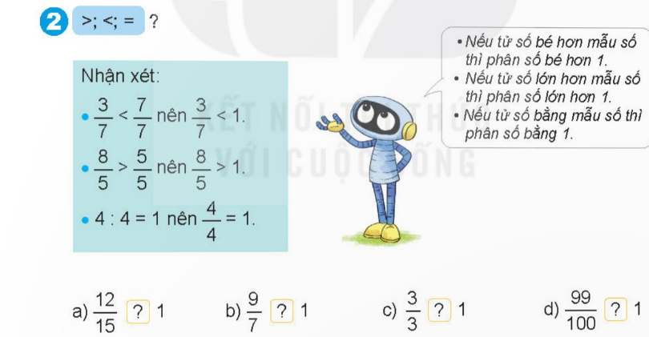  - GV gọi HS nêu yêu cầu đề bài cần làm gì?  - GV hướng dẫn học sinh quan sát, nhận xét, kết hợp với kiến thức trong bóng nói của Robot. Từ đó, học sinh biết cách so sánh một phân số với 1.  - GV chia nhóm 2, các nhóm làm vào vở.  - Đổi vở soát theo nhóm bàn trình bày kết quả, nhận xét lẫn nhau.  - GV Nhận xét, tuyên dương. GV có thể giải thích tại sao có mỗi so sánh đó.  Bài 3: Sắp xếp các phân số? (Làm việc nhóm 4 hoặc 5)  - GV cho HS làm theo nhóm.  a. Theo thứ tự từ bé đến lớn  b. Theo thứ tự từ lớn đến bé  - GV mời các nhóm trình bày.  - Mời các nhóm khác nhận xét  - GV nhận xét chung, tuyên dương. | - HS lắng nghe rút kinh nghiệm.  - HS quan sát hình vẽ sách giáo khoa rồi so sánh hai phân số theo mẫu  - HS lắng nghe rút kinh nghiệm và thực hiện làm bài.  - HS trả lời  - HS đổi vở soát nhận xét.  a, < b, > c, = d, <  - HS lắng nghe rút kinh nghiệm.  - Các nhóm làm việc theo phân công.  a. $\frac{5}{19}; \frac{7}{19};\frac{15}{19}; \frac{17}{19};$  b. $\frac{17}{19}; \frac{15}{19};\frac{7}{19}; \frac{5}{19};$  - Các nhóm trình bày.  - Các nhóm khác nhận xét.  - Lắng nghe, rút kinh nghiệm.
3. Vận dụng trải nghiệm.
- Mục tiêu:
+ Củng cố những kiến thức đã học trong tiết học để học sinh khắc sâu nội dung.
+ Vận dụng kiến thức đã học vào thực tiễn.
+ Tạo không khí vui vẻ, hào hứng, lưu luyến sau khi học sinh bài học.
- Cách tiến hành:
- GV tổ chức vận dụng bằng các hình thức như trò chơi, hái hoa,...sau bài học để học sinh nhận biết so sánh phân số  - Ví dụ: GV viết 4 số bất kì như: $\frac{7}{19}; \frac{17}{19};\frac{13}{19}; \frac{18}{19}$và 4 phiếu. Mời 4 học sinh tham gia trải nghiệm: Phát 4 phiếu ngẫu nhiên cho 4 em, sau đó mời 4 em đứng theo thứ tự từ bé đến lớn theo đánh dấu trên bảng. Ai đúng sẽ được tuyên dương.  - Nhận xét, tuyên dương. | - HS tham gia để vận dụng kiến thức đã học vào thực tiễn.  - 4 HS xung phong tham gia chơi.  - HS lắng nghe để vận dụng vào thực tiễn.
__________________________________________________________________
Thứ Sáu ngày 20 tháng 3 năm 2026
Sáng Tiết 1: Toán
SO SÁNH PHÂN SỐ – TRANG 66
I. YÊU CẦU CẦN ĐẠT.
1. Yêu cầu cần đạt về kiến thức, kĩ năng
- Nhận biết và nắm được cách so sánh hai phân số khác mẫu số (trường hợp có một mẫu số chia hết cho mẫu số còn lại).
- Vận dụng giải các bài tập, bài toán thực tế có liên quan đến so sánh phân số.
- Phát triển năng lực tư duy và lập luận toán học.
- Vận dụng bài học vào thực tiễn.
2. Yêu cầu cần đạt về năng lực, phẩm chất
- Năng lực tự chủ, tự học: Biết tự giác học tập, làm bài tập và các nhiệm vụ được giao.
- Năng lực giải quyết vấn đề và sáng tạo: tham gia tốt trò chơi, vận dụng.
- Năng lực giao tiếp và hợp tác: Phát triển năng lực giao tiếp trong hoạt động nhóm.
- Phẩm chất nhân ái: Có ý thức giúp đỡ lẫn nhau trong hoạt động nhóm để hoàn thành nhiệm vụ.
- Phẩm chất chăm chỉ: Có ý thức tự giác học tập, trả lời câu hỏi; làm tốt các bài tập.
- Phẩm chất trách nhiệm: Biết giữ trật tự, lắng nghe và học tập nghiêm túc.
II. ĐỒ DÙNG DẠY HỌC.
- Máy soi, tivi, máy tính.
- SGK và các thiết bị, học liệu phục vụ cho tiết dạy.
III. HOẠT ĐỘNG DẠY HỌC.
Hoạt động của giáo viên | Hoạt động của học sinh
1. Khởi động:
- Mục tiêu:
+ Tạo không khí vui vẻ, khấn khởi trước giờ học.
+ Kiểm tra kiến thức đã học của học sinh ở bài trước.
- Cách tiến hành:
- GV tổ chức hát một bài để khởi động bài học.  - GV tuyên dương.  - GV dẫn dắt vào bài mới | - HS tham gia  - HS lắng nghe.
2. Luyện tập:
- Mục tiêu:
- Nhận biết và nắm được cách so sánh hai phân số khác mẫu số (trường hợp có một mẫu số chia hết cho mẫu số còn lại).
- Vận dụng giải các bài tập, bài toán thực tế có liên quan đến so sánh phân số.
- Cách tiến hành:
*Khám phá:  - GV cho học sinh quan sát hình vẽ trong sách giáo khoa từ đó học sinh nhận biết được số phần đã tô màu của Nam nhiều hơn số phần đã tô màu của Mai. Từ đó, nhận biết được $\frac{7}{8}> \frac{3}{4}$  - GV nêu: Có thể nhận biết so sánh  $\frac{7}{8}> \frac{3}{4}$bằng cách quy đồng mẫu số hai phân số rồi so sánh  - GV hướng dẫn HS vận dụng thực hiện so sánh hai phân số khác mẫu số (trường hợp có một mẫu số chia hết cho mẫu số còn lại).  Bài 1. So sánh hai phân số (theo mẫu)? (Làm việc cá nhân)  - GV yêu cầu HS so sánh các phân số  - GV nhận xét, tuyên dương.  Bài 2: (Làm việc nhóm 2)  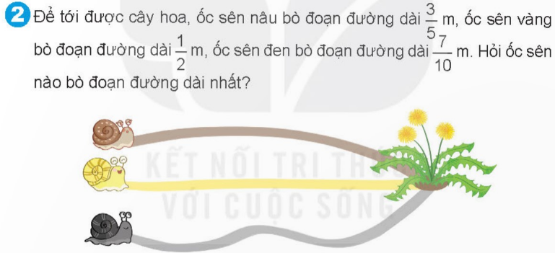  - GV gọi HS nêu yêu cầu đề bài?  - GV chia nhóm 2, các nhóm làm vào vở.  Ta có: $\frac{3}{5}=\frac{6}{10}; \frac{1}{2}= \frac{5}{10}$. Vì $\frac{5 }{10}<\frac{6}{10}< \frac{7}{10}$ nên ốc sên đen bò được đoạn đường dài nhất.  - Đổi vở soát theo nhóm bàn trình bày kết quả, nhận xét lẫn nhau.  - GV Nhận xét, tuyên dương. | - HS lắng nghe  - HS biết được cách so sánh hai phân số khác mẫu số  - HS thực hiện.  - HS lắng nghe rút kinh nghiệm.  -1-2 HS nêu cách viết (theo mẫu)  - HS lần lượt làm bảng con kết hợp đọc miệng các kết quả:  b, $\frac{3}{4}=\frac{6}{8}$  c, $\frac{4}{7}<\frac{9}{14}$  - HS lắng nghe rút kinh nghiệm.  -Tìm đoạn đường dài nhất của ba con ốc sên. Tức là tìm số đo độ dài lớn nhất (cùng đơn vị đo mét), từ đó dẫn đến so sánh ba phân số $\frac{3}{5};\frac{1}{2}; \frac{7}{10}$ để biết phân số nào là lớn nhất.  - HS đổi vở soát nhận xét.  - HS lắng nghe rút kinh nghiệm.
3. Vận dụng trải nghiệm.
- Mục tiêu:
+ Củng cố những kiến thức đã học trong tiết học để học sinh khắc sâu nội dung.
+ Vận dụng kiến thức đã học vào thực tiễn.
+ Tạo không khí vui vẻ, hào hứng, lưu luyến sau khi học sinh bài học.
- Cách tiến hành:
- GV tổ chức vận dụng bằng các hình thức như trò chơi, hái hoa,...sau bài học để học sinh so sánh hai phân số khác mẫu.  - Ví dụ: GV viết 4 số bất kì và 4 phiếu. Mời 4 học sinh tham gia trải nghiệm: Phát 4 phiếu ngẫu nhiên cho 4 em, sau đó mời 4 em đứng theo thứ tự từ bé đến lớn theo đánh dấu trên bảng. Ai đúng sẽ được tuyên dương.  - Nhận xét, tuyên dương. | - HS tham gia để vận dụng kiến thức đã học vào thực tiễn.  - 4 HS xung phong tham gia chơi.  - HS lắng nghe để vận dụng vào thực tiễn.

------------------------------------------------
Tiết 2: Tiếng Việt
ÔN TẬP GHK2 ( T7)
( Kiểm tra đề của trường)
_______________________________

Chiều Tiết 5: Toán (BS)
LUYỆN TẬP
I. YÊU CẦU CẦN ĐẠT.
1. Yêu cầu cần đạt về kiến thức, kĩ năng:
- Biết quy đồng và rút gọn phân số. Áp dụng vào làm các bài tập liên quan đến phân số
2. Yêu cầu cần đạt về năng lực, phẩm chất:
- Năng lực tự chủ, tự học: Biết tự giác học tập, làm bài tập và các nhiệm vụ được giao.
- Năng lực giải quyết vấn đề và sáng tạo: tham gia tốt trò chơi, vận dụng.
- Năng lực giao tiếp và hợp tác: Phát triển năng lực giao tiếp trong hoạt động nhóm.
- Phẩm chất nhân ái: Có ý thức giúp đỡ lẫn nhau trong hoạt động nhóm để hoàn thành nhiệm vụ.
- Phẩm chất chăm chỉ: Có ý thức tự giác học tập, trả lời câu hỏi; làm tốt các bài tập.
- Phẩm chất trách nhiệm: Biết giữ trật tự, lắng nghe và học tập nghiêm túc.
II. ĐỒ DÙNG DẠY HỌC
VBT Toán
II. CÁC HOẠT ĐỘNG DẠY HỌC:
Hoạt động của GV | Hoạt động của HS
1.Lí thuyết  GV yêu cầu học sinh nhắc lại lí thuyết  2. Bài tập  Bài 1 (VBT) /71  - GV yêu cầu HS làm vở bài tập theo mẫu  - Gv : nhận xét  -GV: Em đã vận dụng kiến thức nào để làm?  Bài 2 (VBT) /71  - GV yêu cầu HS làm vở bài tập theo mẫu  - Gv : nhận xét  -GV:Chốt đáp án đúng?  Bài 4/71  - GV yêu cầu HS làm vở bài tập  - Gv : nhận xét  Em đã vận dụng kiến thức nào để làm  3. Củng cố, dặn dò  - GV nhận xét tiết học, nhắc nhở HS ôn bài | - H đọc yêu cầu  - HS đổi chéo bài để nhận xét bạn  - H đọc yêu cầu  - HS làm và chia sẻ bài  - H đọc yêu cầu  - H thảo luận nhóm đôi  - H chia sẻ
------------------------------------------------
Tiết 6: Hoạt động trải nghiệm
SHL: SINH HOẠT THEO CHỦ ĐỀ: CỘNG ĐỒNG VĂN MINH
I. YÊU CẦU CẦN ĐẠT:
1. Yêu cầu cần đạt về kiến thức, kĩ năng
- Học sinh thực hiện được quy định về cách ứng xử có văn hóa tại nơi mình sinh sống.
- Học sinh phản hồi về những hành vi ứng xử mà mình và người thân đã thực hiện đúng quy định.
- Học sinh rèn luyện cách thể hiện hành vi ứng xử có văn hóa nơi công cộng.
- Đánh giá kết quả hoạt động trong tuần, đề ra kế hoạch hoạt động tuần tới.
2. Yêu cầu cần đạt về năng lực, phẩm chất
- Năng lực tự chủ, tự học: Bản thân tự tin chia sẻ khả năng có nhiều những hành vi ứng xử có văn hóa nơi công cộng của mình trước tập thể.
- Năng lực giải quyết vấn đề và sáng tạo: Biết tự hào về những việc làm của mình.
- Năng lực giao tiếp và hợp tác: Biết chia sẻ với bạn niềm vui khi thực hiện những hành vi ứng xử có văn hóa nơi công cộng của mình.
- Phẩm chất nhân ái: Tôn trọng, yêu quý và cảm thông với bạn trước sự thể hiện khả năng bản thân.
- Phẩm chất chăm chỉ: Có tinh thần chăm chỉ rèn luyện để xây dựng hình ảnh bản thân trước tập thể.
- Phẩm chất trách nhiệm: Có ý thức với lớp, tôn trọng nền nếp, nội quy lớp học.
II. ĐỒ DÙNG DẠY HỌC
- Kế hoạch bài dạy, bài giảng Power point.
- SGK và các thiết bị, học liệu phục vụ cho tiết dạy.

III. HOẠT ĐỘNG DẠY HỌC
Hoạt động của giáo viên | Hoạt động của học sinh
1. Khởi động:
- Mục tiêu:
+ Tạo không khí vui vẻ, khấn khởi trước giờ học.
+ Xây dựng kĩ năng quan sát , thực hành phản hồi về những hành vi ứng xử mà mình và người thân đã thực hiện đúng quy định.
- Cách tiến hành:
- GV mời HS chia sẻ những quy định về những quy định của địa phương mình về cách ứng xử có văn hóa. Đề nghị học sinh chia sẻ với bạn trong nhóm về hình chụp, hình vẽ lại, những tấm bảng biển có ở địa phương mình.  - GV mời một vài học sinh kể về những điều gia đình và em đã thực hiện đúng quy định. Cảm xúc của em khi thực hiện nghiêm túc quy định của địa phương.  - Kết luận: Khi thực hiện đúng các quy định tại nơi công cộng, em sẽ trở thành một người Việt văn minh.  - GV Nhận xét, tuyên dương.  - GV dẫn dắt vào bài mới. | - HS lắng nghe, chia sẻ  - HS trả lời  - HS lắng nghe.
2. Sinh hoạt cuối tuần:
- Mục tiêu: Đánh giá kết quả hoạt động trong tuần, đề ra kế hoạch hoạt động tuần tới.
- Cách tiến hành:
* Hoạt động 1: Đánh giá kết quả cuối tuần. (Làm việc theo tổ)  - GV mời lớp trưởng điều hành phần sinh hoạt cuối tuần: Đánh giá kết quả hoạt động cuối tuần.  - Lớp trưởng lên điều hành nội dung sinh hoạt: Mời các tổ thảo luận, tự đánh giá kết quả kết quả hoạt động trong tuần:  + Sinh hoạt nề nếp.  + Thi đua của đội cờ đỏ tổ chức.  + Kết quả hoạt động các phong trào.  + Một số nội dung phát sinh trong tuần...  - Lớp trưởng mời Tổ trưởng các tổ báo cáo.  - Lớp trưởng tổng hợp kết quả và mời giáo viên chủ nhiệm nhận xét chung.  - GV nhận xét chung, tuyên dương. (Có thể khen, thưởng,...tuỳ vào kết quả trong tuần)  * Hoạt động 2: Kế hoạch tuần tới. (Làm việc nhóm 4 hoặc theo tổ)  - GV yêu cầu lớp Trưởng (hoặc lớp phó học tập) triển khai kế hoạch hoạt động tuần tới. Yêu cầu các nhóm (tổ) thảo luận, nhận xét, bổ sung các nội dung trong kế hoạch.  + Thực hiện nền nếp trong tuần.  + Thi đua học tập tốt theo chấm điểm của đội cờ đỏ.  + Thực hiện các hoạt động các phong trào.  - Lớp trưởng báo cáo kết quả thảo luận kế hoạch và mời GV nhận xét, góp ý.  - GV nhận xét chung, thống nhất, và biểu quyết hành động. | - Lớp trưởng lên điều hành phần sinh hoạt cuối tuần: Đánh giá kết quả hoạt động cuối tuần.  - Mời các nhóm thảo luận, tự đánh giá kết quả kết quả hoạt động trong tuần.  - Các tổ trưởng lần lượt báo cáo kết quả hoạt động cuối tuần.  - Lắng nghe rút kinh nghiệm.  - 1 HS nêu lại nội dung.  - Lớp Trưởng (hoặc lớp phó học tập) triển khai kế hoạt động tuần tới.  - HS thảo luận nhóm 4 hoặc tổ: Xem xét các nội dung trong tuần tới, bổ sung nếu cần.  - Một số nhóm nhận xét, bổ sung.  - Cả lớp biểu quyết hành động bằng giơ tay.
3. Sinh hoạt chủ đề.
- Mục tiêu:
+ Học sinh thực hiện được quy định về cách ứng xử có văn hóa tại nơi mình sinh sống.
+ Học sinh rèn luyện cách thể hiện hành vi ứng xử có văn hóa nơi công cộng.
- Cách tiến hành:
Hoạt động 3: Biểu diễn hoạt cảnh cề hành vi ứng xử có văn hóa (Làm việc chung cả lớp)  - GV tổ chức cho học sinh thảo luận theo nhóm:  + Mỗi nhóm thảo luận để đưa ra ý tưởng xây dựng một hoạt cảnh về hành vi ứng xử có văn hóa nơi công cộng, đồng thời tuyên truyền cho các bạn về thông điệp trở thành một người Việt văn minh.  + Phân công vai diễn và luyện tập hoạt cảnh.  - GV lần lượt mời từng nhóm trình diễn hoạt cảnh của mình trước lớp. Các nhóm còn lại quan sát và đưa ra những nhận xét về hoàn cảnh của nhóm bạn. Mời học sinh chia sẻ về thông điệp của hoạt cảnh và bài học rút ra cho mình khi xem hoàn cảnh của nhóm bạn.  - GV khen ngợi những ý tưởng hoặc cảnh vui thú vị và những bài học ý nghĩa mà các nhóm đưa ra. Cùng nhau hô vang thông điệp quyết tâm rèn luyện và thực hiện các hành vi có văn hóa để trở thành người Việt văn minh.  - GV nhận xét chung, tuyên dương khả năng quan sát tinh tế của các nhóm. | - HS hoạt động theo nhóm  - Lắng nghe, thực hiện vai diễn.  - Các nhóm trình diễn và chia sẻ thông điệp  - HS lắng nghe, rút kinh nghiệm
5. Vận dụng trải nghiệm.
- Mục tiêu:
+ Củng cố những kiến thức đã học trong tiết học để học sinh khắc sâu nội dung.
+ Vận dụng kiến thức đã học vào thực tiễn.
+ Tạo không khí vui vẻ, hào hứng, lưu luyến sau khi học sinh bài học.
- Cách tiến hành:
- GV nêu yêu cầu và hướng dẫn học sinh về nhà cùng với người thân:  + Suy nghĩ và thảo luận với người thân về những việc cần làm để trở thành một người Việt văn minh.  + Tiếp tục những việc làm đáng tự hào của bản thân  - Nhận xét sau tiết dạy, dặn dò về nhà. | - Học sinh tiếp nhận thông tin và yêu cầu để về nhà ứng dụng với các thành viên trong gia đình.  - HS lắng nghe, rút kinh nghiệm

Vĩnh Thuận, ngày 13 tháng 3 năm 2026
Kí duyệt của khối trưởng  Lương Thị Xuyến | Người thực hiện  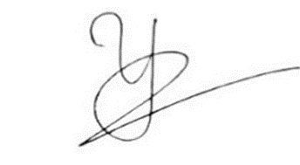  Phạm Thị Hải Yến

